MINISTERIO DE EDUCACIÓN

AUDITORIA INTERNA

CUA No.: 88754

AUDITORIA

Evaluacion integral del Presupuesto de Ingresos y Egresos año 2020, en las areas de Caja y Bancos, Bolsas y Becas de Estudio, Programas de Apoyo, Instituto por Cooperativa, inventarios y sueldos pagados no devengados en la DIDEDUC de Quiche, por el periodo del 01 de enero al 31 de agosto 2020

DEL 01 DE ENERO DE 2020 AL 31 DE AGOSTO DE 2020

GUATEMALA, DICIEMBRE DE 2020

INDICE

ANTECEDENTES | 1
OBJETIVOS | 4
GENERALES | 4
ESPECIFICOS | 4
ALCANCE | 5
INFORMACION EXAMINADA | 8
HALLAZGOS MONETARIOS Y DE INCUMPLIMIENTO DE ASPECTOS | 10
LEGALES
HALLAZGOS DE DEFICIENCIAS DE CONTROL INTERNO | 25
COMENTARIOS SOBRE EL ESTADO ACTUAL DE LOS HALLAZGOS | 28
Y RECOMENDACIONES DE AUDITORIAS ANTERIORES
DETALLE DE FUNCIONARIOS Y PERSONAL RESPONSABLE DE LA | 31
ENTIDAD AUDITADA
COMISION DE AUDITORIA | 32
ANEXOS | 33

MINISTERIO DE EDUCACIÓN

ANTECEDENTES

Ministerio de Educación

De conformidad con la Ley de Educación Nacional, el Ministerio de Educación, es la institución del Estado responsable de coordinar y ejecutar las políticas educativas, determinadas por el sistema educativo del país.

Dirección Departamental de Educación de Quiché

De conformidad con el Acuerdo Gubernativo 225-2008, de fecha 12/09/2008, las Direcciones Departamentales de Educación, son las dependencias del Ministerio de Educación que en los departamentos de la República tienen la responsabilidad de proponer las políticas, planes, programas, proyectos y actividades del Ministerio de Educación, entre otras tienen las siguientes funciones:

Planificar, organizar, dirigir, coordinar, y supervisar, las actividades técnicas, administrativas y docentes del departamento a su cargo.
Implementar y consolidar el proceso de desconcentración y descentralización educativa y administrativa hasta el nivel de cada centro educativo, incorporando la participación comunitaria, en su manejo y la responsabilidad por la calidad de los resultados.
Dirigir, organizar, coordinar, y supervisar las actividades para formular el anteproyecto de presupuesto de egresos, plan operativo anual, programación de la ejecución presupuestaria y financiera, incluyendo el fondo rotativo interno de las dependencias del Ministerio de Educación en su jurisdicción, así como las actividades para formular el plan de adquisiciones basado en el plan operativo anual.

Las que asigna el Acuerdo Gubernativo 165-96 de fecha 21 de mayo de 1996, y las que asigne el Despacho Ministerial de acuerdo a la naturaleza de sus funciones; que entre otras se encuentran las siguientes:

Programar los recursos financieros, materiales y humanos necesarios para el cumplimiento de los planes y programas educativos departamentales.
Llevar a cabo las acciones que les correspondan en la adquisición y entrega de los bienes objeto de los programas de apoyo establecidos por el Ministerio de Educación.

De conformidad con el Acuerdo Ministerial No. 2409-2010, de fecha 11 de noviembre de 2010, Reglamento Interno de las Direcciones Departamentales de Educación, la Dirección Departamental de Educación de Quiché, para la consecución de sus objetivos se clasificó en tipo “C”, y tiene como objetivo esencial planificar, dirigir, coordinar y ejecutar las acciones educativas en su departamento.

AUDITORIA - CUA 88754 Pág. 1

PERIODO DEL 01 DE ENERO DE 2020 AL 31 DE AGOSTO DE 2020
MINISTERIO DE EDUCACIÓN

Presupuesto de Ingresos y Egresos

Presupuesto de ingresos, son todos aquellos ingresos de cualquier naturaleza que se estima percibir o recaudar durante el ejercicio fiscal.

Presupuesto de egresos,

Son todos aquellos gastos que se estima se devengarán en el período, se traduzcan o no en salidas de dinero efectivo de caja.

Clasificación por Objeto del Gasto

De conformidad con el manual de clasificaciones presupuestarias, sexta edición, constituye una ordenación sistemática y homogénea de los bienes y servicios, las transferencias y las variaciones de activos y pasivos que el sector público aplica en el desarrollo de su proceso productivo. La clasificación es la siguiente:

Grupos 0 Servicios Personales: Comprende la retribución de los servicios personales prestados en relación de dependencia o sin ella y a los miembros de comisiones, juntas, consejos, etc. Incluye aportes patronales, servicios extraordinarios, dietas, gastos de representación, asistencia socioeconómica y otras prestaciones relacionadas con salarios.

Grupo 1: Servicios No Personales: Comprende pagos de servicios que no tienen ninguna relación con los servicios del personal permanente y no permanente del Estado, ya que son hechos a personas físicas o instituciones públicas o privadas, en compensación por la prestación de servicios de carácter no personal o el uso del activo fijo o intangible.

Grupo 2: Materiales y Suministros: Comprende la adquisición de materiales y suministros consumibles para el funcionamiento del Estado, incluidos los que se destinan a conservación y reparación de bienes del activo fijo.

Grupo 4: Transferencias Corrientes: Comprende los gastos correspondientes a transferencias corrientes que no representan la contraprestación de bienes o servicios y cuyos importes no son reintegrados por los beneficiarios.

Becas de Educación Especial

Consiste en un apoyo económico a estudiantes que se encuentren inscritos en centros educativos públicos, cuya condición económica sea vulnerable, basada en ingresos familiares, costo de la canasta básica y número de integrantes del grupo familiar. El destino de la beca será para sufragar gastos relacionados a su condición de discapacidad que fortalezca el proceso educativo del estudiante.

Bolsas de Estudio y becas para pago de Alimentación

Consiste en un aporte económico temporal que el Ministerio de Educación entrega a los alumnos de Educación Media que realizan estudios en establecimientos

AUDITORIA - CUA 88754 Pág. 2

PERIODO DEL 01 DE ENERO DE 2020 AL 31 DE AGOSTO DE 2020
MINISTERIO DE EDUCACIÓN

públicos, con el objeto de ayudar a los estudiantes guatemaltecos de escasos recursos económicos.

Organización de Padres de Familia –OPF-

La Organización de Padres de Familia es una agrupación comunitaria con personalidad jurídica -otorgada por el Ministerio de Educación, por medio de las Direcciones Departamentales de Educación- integrada por padres de familia de alumnos inscritos en los Centros Educativos de una comunidad determinada, con el fin de administrar y ejecutar los programas de apoyo existentes y los que pudiesen ser creados en el futuro.

Programas de Apoyo

Constituyen una asignación económica que el Ministerio de Educación proporciona a los Centros Educativos Públicos, que cuenten o no con Organización de Padres de Familia, para mejorar las condiciones de aprendizaje de la niñez en cumplimiento de las responsabilidades institucionales y legales debidamente establecidas. Entre los Programas de Apoyo están: alimentación escolar, dotación de útiles escolares, dotación de materiales y recursos de enseñanza (valija didáctica), gratuidad de la educación, remozamiento escolar y otros que sean creados por el Ministerio de Educación en beneficio de la comunidad educativa.

Subvención a Institutos por Cooperativa

Subvención: Es todo beneficio monetario o en especie que el Estado otorga a una persona individual o jurídica a título gratuito y que esta debe emplear para la actividad o proyecto para la que le fue concedida, cumpliendo los requisitos establecidos por la entidad otorgante de acuerdo a la naturaleza de la subvención. (Artículo 4 del Acuerdo Gubernativo número 55-2016 “Reglamento de manejo de subsidios y subvenciones”).

Instituto de Educación por Cooperativa de Enseñanza: Establecimientos educativos no lucrativos, en jurisdicción departamental y municipal, que responden a la demanda educacional en los diferentes niveles del subsistema de educación escolar (Artículo 25 del Decreto Legislativo número 12- 91 “Ley de Educación Nacional”).

Guatenòminas

Sistema descentralizado de Nómina y Registro de Personal, que permite la integración de la ejecución financiera de recursos humanos, con los sistemas financieros de la Administración Central. El sistema contempla la revisión mensual y liquidación de nóminas.

Servidor Público

Es la persona que ocupa un puesto en la Administración Pública en virtud de un

AUDITORIA - CUA 88754 Pág. 3

PERIODO DEL 01 DE ENERO DE 2020 AL 31 DE AGOSTO DE 2020
MINISTERIO DE EDUCACIÓN

nombramiento, contrato o cualquier otro vinculo legalmente establecido, mediante el cual queda obligada a prestarle servicios o a ejecutarle una obra personalmente a cambio de un salario, bajo la dependencia continuada y dirección inmediata de la propia Administración Pública. Clasificándose de la siguiente manera:

011 Personal Permanente: Comprende las remuneraciones en forma de sueldo los funcionarios, empleados y trabajadores estatales, cuyos cargos aparecen detallados en los diferentes presupuestos analíticos de sueldos.
021 Personal Supernumerario: Contempla los egresos por concepto de sueldo base a trabajadores públicos, contratados para labores con títulos funcionales que por necesidad temporal en las Instituciones Públicas, requieren ser creados únicamente para el ejercicio fiscal.

022 Personal por Contrato: Contempla los egresos por concepto de sueldo base a trabajadores públicos, contratados para servicios, obras y construcciones de carácter temporal, en los cuales en ningún caso los contratos sobrepasarán el periodo que dura el servicio, proyecto u obra; y, cuando éstos abarquen más de un ejercicio fiscal, los contratos deberán renovarse para el nuevo ejercicio.

Mantenimiento de edificios escolares públicos

Actividades para mejorar y restaurar la infraestructura de los centros educativos públicos, que consiste en cubierta de lámina, estructura de techo, impermeabilización de losa, puertas, ventanas, pisos, canales y bajadas de agua pluvial, cuneta de concreto, pintura en muros interior y exterior, instalaciones sanitarias y sus accesorios, cerco perimetral, entre otros.

Auditoría de Gestión

Evalúa el proceso administrativo y operacional, con el fin de determinar si la organización, funciones, sistemas integrados y procedimientos diseñados para el control de las operaciones, se ajustan a las necesidades institucionales y técnicas, para promover la eficiencia, efectividad y economía en la conducción de las operaciones y en el logro de los resultados, así como el impacto de los mismos en la comunidad.

OBJETIVOS

GENERALES

Evaluar la razonabilidad, oportunidad y confiabilidad de la información de las áreas de caja y bancos, grupo de gasto 0,1, 2 y 4 e inventarios.

ESPECIFICOS

AUDITORIA - CUA 88754 Pág. 4

PERIODO DEL 01 DE ENERO DE 2020 AL 31 DE AGOSTO DE 2020
MINISTERIO DE EDUCACIÓN

Verificar que los saldos de las cuentas bancarias, caja fiscal, caja chica y fondos rotativos cumplan con la normativa legal vigente y procedimientos establecidos en el Sistema de Gestión de la Calidad.
Evaluar los gastos efectuados de conformidad con la muestra seleccionada de los grupos de gasto 0, 1, 2 y 4, para constatar que si fueron ejecutados en los renglones que correspondan realizando pruebas sustantivas y de cumplimiento.
Evaluar el cumplimiento del proceso de pago de becas de educación especial y bolsas de estudio.
Verificar la asignación y controles en la ejecución de los programas de apoyo (útiles escolares, valija didáctica, alimentación y programa de mantenimiento y reparación de edificios escolares).
Verificar los saldos contabilizados y no contabilizados en el Sicoin Web inventarios y FIN 01.
Verificar el proceso de la subvención otorgada a Institutos por Cooperativa. Verificar si en los movimientos de personal se efectuaron pago de sueldos pagados no devengados.
Seguimiento a recomendaciones de las auditorias que se relacionen con las áreas a evaluar.

ALCANCE

La auditoría de gestión de la ejecución del presupuesto de ingresos y egresos, en la Dirección Departamental de Educación de Quiché, de conformidad con el nombramiento 88754-1-2020, comprendió la evaluación de las operaciones administrativas y financieras sobre la muestra selectiva con base a las principales guías de las nomas ISSAI.GT., de conformidad con la importancia relativa durante el período comprendido del 01 de enero al 31 de agosto de 2020, para lo cual se realizó lo siguiente:
Arqueos de Fondos Rotativos Internos (ver detalle en anexo 1), verificación del uso del sistema de gestión financiera, corte de formas oficiales autorizados por la Contraloría General de Cuentas.
Verificación de ingresos y egresos, rendición y envíos fiscales, caja fiscal, caja chica y bancos.
Arqueo de cupones de combustible. (Ver anexo 2).

Revisión de 5 expedientes de beneficiarios de bolsas de estudio y 5 expedientes de becas para estudiantes con discapacidad, verificando su proceso de adjudicación y pago.
Se revisaron 10 renglones presupuestarios, de los cuales se seleccionaron 8 de los grupos de gasto 1 y 2 programas 1 y 5, siendo estos: renglones 113, telefonía, 122, impresión, encuadernación y reproducción, 151,

AUDITORIA - CUA 88754 Pág. 5

PERIODO DEL 01 DE ENERO DE 2020 AL 31 DE AGOSTO DE 2020
MINISTERIO DE EDUCACIÓN

arrendamiento de edificios y locales, 191 primas y gastos de seguros y fianzas, 241, papel de escritorio, 242 papeles comerciales, cartulinas, cartones y otros, 262, combustibles y lubricantes y 291, útiles de oficina y del grupo de gasto 4, los renglones 419, Otras transferencias a personas y 431 Transferencias a instituciones de enseñanza.

Revisión de la información emitida por el departamento de Recursos Humanos del personal docente 011 y 021 que se encuentra asignado en la Dirección Departamental de Educación y/o Coordinaciones Técnicas Administrativas. Ver hallazgo No. 3
Revisión del procedimiento utilizado por la Dirección Departamental de Educación para el monitoreo y trabajo asignado al personal que asistió de forma presencial y de quienes realizan teletrabajo.
Revisión de la certificación emitida por los Coordinadores Técnicos Administrativos y/o Supervisores Educativos del personal docente y administrativo de tres establecimientos educativos con la nómina de Guatenòminas para verificar que el personal corresponde a estos establecimientos.( Ver hallazgo 3).
Se verificó la documentación que soporte las liquidaciones de 15 Organizaciones de Padres de Familia –OPF- de las transferencias realizadas de alimentación escolar, útiles escolares y valija didáctica, Se incluyó la OPF de la EORM Asentamiento las Violetas, Nebaj, reportada por supervisor de DIGEPSA con deficiencias. (Ver anexo 4).
Se Verifico el cumplimiento de los lineamientos emitidos a través de la Circular 37-2020 DIGEPSA-DIGEFOCE y PRA-INS-15 respecto a las compras de alimentación escolar para establecimientos educativos oficiales que no cuentan con Organización de Padres de Familia.
Se verificó la documentación de 4 establecimientos educativos, beneficiados con el programa de Mantenimiento de edificios escolares públicos, con recursos provenientes de financiamiento externo y visita a dos de estos para realizar la verificación física de lo ejecutado. (Ver anexo 5).
Se verificó la documentación de la subvención otorgada a 5 institutos de enseñanza por cooperativa y de estos en 2 se solicitó certificación de la cantidad de alumnos inscritos y si cumplieron con la rendición de la caja fiscal. (Ver anexo 6)
Se constató que acciones ha realizado la DIDEDUC, con respecto a la regularización de los saldos de los bienes no contabilizados en el –SICOIN WEB, tarjetas de responsabilidad, inventario físico, y conciliación del libro de inventarios con el reporte de FIN 01, del 31 de diciembre de 2019. Ver hallazgo No.1.
Se verificó los movimientos administrativos del 01 de enero al 31 de agosto de 2020, según el Sistema de Guatenòminas e informe de la DIDEDUC del personal al que le efectuaron pago de salarios no devengados en años anteriores.

AUDITORIA - CUA 88754 Pág. 6 PERIODO DEL 01 DE ENERO DE 2020 AL 31 DE AGOSTO DE 2020
MINISTERIO DE EDUCACIÓN

Se efectuó segundo seguimiento a la auditoría anterior.

Debido a que para el año 2020, no hubo ejecución del programa de “Mantenimiento de edificios escolares públicos” con fuente 11 “Ingresos Corrientes”, del renglón presupuestario 435 “Transferencias a Instituciones de Enseñanza”, se optó por revisar el programa “Mantenimiento de edificios escolares públicos, con recursos provenientes de financiamiento externo”, fuente 52 “Préstamos Externos”, a cargo de la Dirección de Planificación Educativa –DIPLAN-, razón por la cual, las deficiencias encontradas se dieron a conocer a la Unidad Ejecutora, por medio de nota de auditoría para su conocimiento y acciones correctivas que correspondan..

No obstante el alcance fue limitado debido a los siguientes aspectos

En el caso del renglón presupuestario 416 las bolsas de estudio y becas para estudiantes con discapacidad, al 31 de agosto de 2020, no se verificó el pago, debido a que fue realizado en el mes noviembre de 2020, según Acuerdo Ministerial 2373-2020 de fecha 21 de agosto de 2020.
Derivado al estado de Calamidad decretado por la pandemia del Covid-19, no fue posible realizar visitas de campo a los establecimientos educativos beneficiados con los programas de apoyo; subvenciones a Institutos de enseñanza por Cooperativa; así mismo, no se hicieron pruebas de cumplimento de los alumnos beneficiados con bolsas de estudio y becas para estudiantes con discapacidad.
Debido a que la Organización de Padres de Familia de la Escuela Oficial Urbana Mixta, Barrio el Calvario, código 14-03-3363-43 15 del Municipio de Chinique, Quiché, no presentó información y fue seleccionada en la muestra de auditoría, no fue posible revisar la rendición de cuentas (PRA:FOR-04), facturas de soporte, publicación en Share Point de las transferencias realizadas en concepto de programas de apoyo (alimentación escolar, útiles escolares y valija didáctica).
No se verificó la documentación de 2 establecimientos educativos, beneficiados con el programa Mantenimiento de edificios escolares públicos, considerando que la Dirección de Planificación del MINEDUC no proporcionó la documentación del CUR No.1949 por estar en poder de la delegación de la Contraloría General de Cuentas y el CUR No. 2229 por número equivocado en la base de datos.
En el caso de la denuncia de la EORM Las violetas, asentamiento la violetas Nebaj, Quiché, código 14-13-0536-43, no fue posible realizar pruebas de cumplimiento con el personal docente, administrativo, padres de familia y alumnos, por el estado de Calamidad por COVID -19.

AUDITORIA - CUA 88754 Pág. 7 PERIODO DEL 01 DE ENERO DE 2020 AL 31 DE AGOSTO DE 2020
MINISTERIO DE EDUCACIÓN

INFORMACION EXAMINADA

La Dirección Departamental de Educación de Quiché, para el control y seguridad de sus operaciones presupuestarias usa el Sistema de Contabilidad Integrada -SICOIN WEB- y para los registros y operaciones financieras utiliza hojas movibles autorizadas por la Contraloría General de Cuentas, y la cuenta monetaria aperturada en el Banco de Desarrollo Rural -Banrural- registrada con el No. 3031130179, denominada: Fondo Rotativo Interno DIDEDUC –QUICHE-. Dicha dependencia del Ministerio de Educación se encuentra registrada ante la Contraloría General de Cuentas, con el número de cuentadancia D2-88.

Cuadro 1

Dirección Departamental de Educación de Quiché Presupuesto Ejecutado por Renglones según muestra Del 01 de enero al 31 de agosto de 2020 (Cifras Expresadas en quetzales)

Renglón |  | Programa | Vigente | Ejecutado | % Ejecución | Muestra revisada
113 |  | 1,3,5 | 146,459.00 | 25,792.38 | 17.51 | 6,800.38
122 |  | 1,3,5 | 138,505.00 | 83,895.00 | 60.57 | 24,795.00
151 |  | 1,3,5 | 379,200.00 | 252,800.00 | 66.67 | 75,000.00
191 |  | 1,3,5 | 86,800.00 | 62,357.00 | 71.84 | 16,245.00
241 |  | 1,3,5 | 111,467.00 | 76,478.15 | 68.61 | 20,000.00
242 |  | 1,3,5 | 30,800.00 | 30,799.44 | 100.00 | 30,799.44
262 |  | 1,3,5 | 67,473.00 | 21,495.00 | 31.86 | 7,330.00
291 |  | 1,3,5 | 71,884.00 | 59,867.85 | 83.28 | 46,807.45
Total |  |  | 1,032,588.00 | 613,484.82 | 59.41 | 227,777.27
Fuente: Sistema de contabilidad integrada –Sicoin-Web- y Depto. Financiero DIDEDUC Quiché

Cuadro 2

Dirección Departamental de Educación Quiché

Entrega de recursos para los programas de apoyo

Organizaciones de Padres de Familia –OPF-, Niveles Preprimario y Primario Del 01 de enero al 31 de agosto de 2020 (Cifras expresadas en quetzales)

C a n t i d a d | d e |  | Programas de Apoyo |  | Total Examinado
Establecimientos |  | Alimentación | Útiles | Valija Didáctica
 |  | Escolar | Escolares
15 |  | 1,370,600.00 | 104,015.00 | 20,240.00 | 1,494,855.00
En el anexo No. 4, se encuentra el detalle de los establecimientos revisados.

AUDITORIA - CUA 88754 Pág. 8

PERIODO DEL 01 DE ENERO DE 2020 AL 31 DE AGOSTO DE 2020
MINISTERIO DE EDUCACIÓN

Cuadro 3

Dirección Departamental de Educación de Quiché

Movimientos Administrativos Revisados

Período Examinado del 1 de enero al 31 de agosto de 2020


No. | MOVIMIENTOS ADMINISTRATIVOS | Total
1 | Jubilación | 16
2 | Renuncia | 4
3 | Invalidez | 1
4 | Ascenso | 1
5 | Rescisión de contrato | 37
 | TOTAL | 59

AUDITORIA - CUA 88754 Pág. 9

PERIODO DEL 01 DE ENERO DE 2020 AL 31 DE AGOSTO DE 2020

MINISTERIO DE EDUCACIÓN

HALLAZGOS MONETARIOS Y DE INCUMPLIMIENTO DE ASPECTOS LEGALES

Hallazgo No.1

Persistencia de bienes no contabilizados en el módulo de inventarios del SICOIN WEB

Condición

En la Dirección Departamental de Educación de Quiché, se determinó que el libro de inventario al 31 de diciembre de 2019 refleja la cantidad de Q.46,476,391.65 y el formulario de resumen de inventario institucional R00807588 FIN1 reporta la cantidad de Q46,217,418.29, existiendo una diferencia de Q258,973.36 en bienes no contabilizados en el Sistema de Contabilidad Integrada -SICOIN WEB-. Situación similar fue señalada en los informes de auditoría interna No. CUA- 63535-1-2017 y CUA 80293-1-2019.

Criterio

De conformidad con la Circular No. 3-57 de fecha 20 de junio de 1957, Instrucciones sobre la formación, control y rendición de Inventarios de Oficinas Públicas, indica: Tiempo en que debe formarse el Inventario, con la debida anticipación y de acuerdo con el volumen de los bienes, cada jefe de oficina bajo su responsabilidad deberá disponer la verificación física del inventario respectivo, a efecto de que esté terminado el día 31 de diciembre de cada año, asentándolo enseguida en el libro destinado para el efecto, debiéndose tomar en cuenta las adquisiciones y bajas registradas durante el ejercicio, para su correcta actualización. Asimismo, indica; Tarjetas de Responsabilidad: Con el objeto de poder determinar en cualquier momento, los útiles a cargo de cada empleado, se abrirán tarjetas individuales de responsabilidad, en los cuales deben registrarse detalladamente y con los mismos datos que figuran en el inventario, los bienes por los cuales responde cada funcionario o empleado público.

La Circular DAFI 03-2008, Integración de Inventarios a la Ejecución del Gasto para el Ejercicio Fiscal 2009, indica que “Reporte Forma FIN 01 Formulario de Resumen de Inventario Institucional: Los reportes en el FIN 01 que se presentan anualmente, deben cuadrar con el inventario físico de los bienes a cargo de cada dependencia. En la opción de “Inventario en Libros”, deberá registrarse únicamente los bienes que se encuentran faltantes”.

Circular DAFI-DC-193, de fecha 02/07/2019, ampliación de lineamientos para contabilización de los bienes de inventario registrados en el módulo de inventarios del sistema de contabilidad integrada –SICOIN WEB-.

La Circular No. DAFI-DC-251, de fecha 28 de julio de 2017, asunto: Lineamientos para la contabilización de los bienes registrados en el módulo de inventarios del

AUDITORIA - CUA 88754 Pág. 10

PERIODO DEL 01 DE ENERO DE 2020 AL 31 DE AGOSTO DE 2020
MINISTERIO DE EDUCACIÓN

Sistema de Contabilidad Integrada -SICOIN WEB-, que fueron desmarcados por la Dirección de Contabilidad del Estado del Ministerio de Finanzas Públicas en el año 2017, establece en su parte conducente, lo siguiente: “La Dirección de Contabilidad del Estado del Ministerio de Finanzas Públicas, ha instruido a la verificación del inventario de cada Dependencia y enfatiza que se debe revisar el origen de cada uno de los bienes ingresados en años anteriores y que a la fecha no se encuentran contabilizados”.

Circular DAFI-DC-455-2018, de fecha 07/12/2018, se reiteró y amplió las instrucciones para proceder a seguir conciliando los saldos de inventario contable con el módulo de inventarios del SICOIN WEB-.

Oficio DIDAI 206-2019, de fecha 08/04/2019, dirigido al Lic. Gilmar Henry Gamarro Taracena, Director en funciones, Dirección Departamental de Educación de Quiché, reiterando la situación señalada de bienes no contabilizados en el sistema de contabilidad integrada –SICOIN WEB-, en atención a lo requerido por la Dirección de Administración Financiera –DAFI-, en la providencia No. DC-07, de fecha 01/02/2019.

Las Normas Generales de Control Interno Gubernamental, aprobadas en Acuerdo Número 09-03, de fecha 08 de julio de 2003, emitidas por la Contraloría General de Cuentas, indican: Norma 1.2 Estructura de Control Interno, “Es responsabilidad de la máxima autoridad de toda entidad pública, diseñar e implantar una estructura efectiva de control interno, que promueva un ambiente óptimo de trabajo para alcanzar los objetivos institucionales. Una efectiva estructura de control interno debe incluir criterios específicos relacionados con: a) Controles generales; b) Controles específicos; c) Controles preventivos; d) Controles de detección; e) Controles prácticos; f) Controles funcionales; g) Controles de legalidad; y, h) Controles de oportunidad”.

Además, la Norma 2.4 Autorización y registro de operaciones, indica textualmente lo siguiente: “Cada entidad pública debe establecer por escrito, los procedimientos de autorización, registro, custodia y control oportuno de todas las operaciones. Los procedimientos de registro, autorización y custodia son aplicables a todos los niveles de organización, independientemente de que las operaciones sean financieras, administrativas u operativas, de tal forma que cada servidor público cuente con la definición de su campo de competencia y el soporte necesario para rendir cuenta de las responsabilidades inherentes a su cargo”.

Causa

El encargado de inventarios no ha cumplido con su función, por el volumen de operaciones y debido a que no se ha logrado cumplir con todos los requisitos (convenios y actas de donación) necesarios para iniciar el trámite de contabilización.

AUDITORIA - CUA 88754 Pág. 11

PERIODO DEL 01 DE ENERO DE 2020 AL 31 DE AGOSTO DE 2020
MINISTERIO DE EDUCACIÓN

Efecto

No hay concordancia entre los bienes físicos y los bienes contabilizados por la Dirección de Contabilidad del Estado del Ministerio de Finanzas Públicas. Asimismo, provoca que se reporte a Bienes del Estado información no confiable; y posible sanción de parte de la Contraloría General de Cuentas.
Deficiente rendición de cuentas, debido a que persisten bienes no contabilizados en el módulo de inventarios del sistema de contabilidad integrada SICOIN WEB. Posible sanción de parte de la Contraloría General de Cuentas.

Recomendación

a. El Director Departamental de Educación de Quiché, gire instrucciones por escrito y de seguimiento a las mismas para que el Subdirector Administrativo Financiero, instruya al jefe administrativo y éste a su vez al encargado de inventarios, para que de forma inmediata revise el origen de cada uno de los bienes ingresados en años anteriores, ya que a la fecha no se encuentran contabilizados, procediendo a depurar la diferencia descrita en la condición.

b. El Director Departamental de Educación de Quiché, deduzca responsabilidades y sancione de forma administrativa que en derecho corresponda, por no cumplir con los lineamientos establecidos por la Dirección de Administración Financiera –DAFI- y las recomendaciones de auditoría interna vertidas en los informes No. CUA- 63535-1-2017 y CUA 80293-1-2019; para la contabilización de los bienes de inventarios registrados en el módulo de inventarios del sistema de contabilidad integrada –SICOIN WEB-.

Comentario de los Responsables

Según oficio No. DASI 22-2020 Ref. PANS/pans de fecha 15 de diciembre de 2020 los responsables indican “….En relación al hallazgo No. 4 diferencia

existente en el inventario, esta corresponde a bienes no contabilizados, siendo desmarcados automáticamente por el sistema al momento de actualizarse el mismo, haciéndose mención de que dichos bienes corresponden a administraciones anteriores, por lo cual se ha dificultado rebajar dicha diferencia, requiriéndose documentos de los cuales se carece y al no tener el expediente completo no se le da trámite en la instancia correspondiente, así mismo se le informa que se le ha dado el respectivo seguimiento al caso, esperando poderlo solventar lo más pronto posible….”.

Comentario de Auditoría

Derivado a los comentarios y al análisis de la documentación presentada por los responsables; así mismo, considerando que es reincidente el hallazgo, debido a

AUDITORIA - CUA 88754 Pág. 12

PERIODO DEL 01 DE ENERO DE 2020 AL 31 DE AGOSTO DE 2020
MINISTERIO DE EDUCACIÓN

que ya fue revelado en los informes de auditoría CUA- 63635-1-2017 y CUA 80293-1-2019, se determinó que no se desvirtúa la situación señalada, por lo tanto, se confirma el hallazgo.

Hallazgo No.2

Fondos del programa de alimentación no ejecutados por las Organizaciones de Padres de Familia -OPF-

Condición

En la Dirección Departamental de Educación de Quiché, por el periodo del 1 de enero al 31 de agosto de 2020, se determinó que quince (15) establecimientos educativos oficiales, reflejan saldos no ejecutados del primero, segundo, tercero y cuarto desembolso del programa de alimentación escolar, por un monto total de Q.463,793.05 . (Ver anexo 7).

Criterio

Según convenios firmados entre la Dirección Departamental de Educación de Quiché y las Organizaciones de Padres de Familia, se establece en: “CLÁUSULA QUINTA: DISPONIBILIDAD FINANCIERA Y PRESUPUESTARIA.” “… De conformidad con lo establecido en el Manual de Clasificaciones Presupuestarias para el Sector Público de Guatemala, los recursos financieros para los servicios de apoyo que se asignen y trasladen bajo el grupo de gasto 400 “Transferencias corrientes” a las Organizaciones de Padres de Familia -OPF- legalmente constituidas, no representan la contraprestación de bienes o servicios y por lo tanto no son objeto de reintegros. En ese sentido de producirse un aumento o disminución en la matrícula escolar atendida o docentes en servicio, la DIRECCIÓN DEPARTAMENTAL DE EDUCACIÓN DE QUICHE como responsable de la ejecución del Programa de Alimentación Escolar y los demás programas de apoyo, realizará el ajuste correspondiente y lo aplicará en los desembolsos sucesivos en el momento que le sea comunicado por la Dirección General de Participación Comunitaria y Servicios de Apoyo -DIGEPSA-, durante el ciclo escolar 2020, sin necesidad de generar adendas al presente convenio, derivado de la variación que pudiera presentarse. Si el centro educativo público fuera cerrado por cualquier motivo, la junta directiva de la Organización de Padres de Familia -OPF- deberá rendir cuentas de inmediato y presentar los formularios de rendición de cuentas a la DIDEDUC, quien procederá a suspender el convenio para evitar el otorgamiento de un nuevo desembolso, y exigirá en todo caso el reintegro al fondo común del remanente de los recursos que le fueron transferidos en virtud de los programas de apoyo, monto que deberá ser depositado en la cuenta bancaria que la Dirección Departamental de Educación -DIDEDUC-, indique para tal efecto. Así mismo, cuando las transferencias de fondos del

AUDITORIA - CUA 88754 Pág. 13

PERIODO DEL 01 DE ENERO DE 2020 AL 31 DE AGOSTO DE 2020
MINISTERIO DE EDUCACIÓN

programa de alimentación escolar, se realicen en forma extemporánea a las Organizaciones de Padres de Familia -OPF-, por causas que no sean imputables al Ministerio de Educación, dichos recursos podrán ser utilizados para fortalecer la alimentación escolar de los niños y niñas del centro educativo público de acuerdo a los menús complementarios que se establezcan para el efecto”.

Instructivo PRA-INS-27. Entrega de alimentos por medio de organización de padres de familia -OPF- al amparo del Acuerdo Ministerial número 825-2020 de fecha 19 de marzo de 2020 que lo establece como un caso no previsto y su reforma Acuerdo Ministerial número 2266-2020 de fecha 11 de agosto de 2020.

Causa

Por variación en la estadística escolar e incumplimiento de la cláusula que establece los convenios firmados entre la DIDEDUC y las Organizaciones de padres de familia, “CLÁUSULA QUINTA: DISPONIBILIDAD FINANCIERA Y PRESUPUESTARIA” y del instructivo PRA-INS-27.

Efecto

No se benefició con el programa de alimentación escolar a los alumnos inscritos en los 15 establecimientos educativos públicos de nivel primario y pre-primario.

Recomendación

El Director Departamental de Educación de Quiché, gire instrucciones por escrito al subdirector de Fortalecimiento a la Comunidad Educativa –SUBFOCE- a efecto de queInstruya a la jefe de programas de apoyo y al mismo tiempo a técnicos de servicios de apoyo para que en lo sucesivo se observe lo que estipulan “CLÁUSULA QUINTA: DISPONIBILIDAD FINANCIERA Y PRESUPUESTARIA” de los convenios firmados entre la DIDEDUC y Organizaciones de Padres de Familia.
El Director Departamental de Educación de Quiché, por medio de la Subdirección subdirector de Fortalecimiento a la Comunidad Educativa -SUBFOCE- solicite instrucciones escritas a la Dirección General de Participación Comunitaria y Servicio de Apoyo, como ente rector de los programas de apoyo, para la ejecución de los saldos pendientes.

Comentario de los Responsables

Según Of. DDE/No. 099-2020 Ref. AMRS/amrs de fecha 16 de diciembre de 2020 los responsables indican: “…En el mes de marzo-diciembre se ha consultado ante el rector DIGEPSA, la asesoría en indicar que procede con los saldos financieros no ejecutados por las –OPF- la razón principal “La variación de estadística”, sin embargo han informado que los fondos se queden en las cuentas y oportunamente emitirán los lineamientos para la ejecución. El 4 de noviembre de

AUDITORIA - CUA 88754 Pág. 14

PERIODO DEL 01 DE ENERO DE 2020 AL 31 DE AGOSTO DE 2020
MINISTERIO DE EDUCACIÓN

2020, se le informo por escrito a la Auditoría que el cuarto desembolso se encontraba en el proceso de ejecución según oficio Of. DOE/No. 083-2020…”.

Comentario de Auditoría

Derivado a los comentarios de los responsables y que a la fecha no presentaron evidencia de ejecución de los saldos del 1º. 2º. 3º. y 4º. Desembolso, se determinó que no se desvirtúa la situación señalada, por lo tanto, se confirma el hallazgo.

Hallazgo No.3

Traslado de personal administrativo y docente a otras unidades administrativas y establecimientos educativos oficiales incumpliendo el debido proceso

Condición

En la Dirección Departamental de Educación de Quiché, por el período del 1 de enero al 31 de agosto de 2020, se determinó que 59 servidores públicos entre docentes y administrativos, con cargo a los renglones presupuestarios 011 “Personal Permanente” y 021 “Personal supernumerario” fueron trasladados a otras unidades administrativas, centros educativos oficiales y a coordinaciones técnico administrativas, incumpliendo el debido proceso. Dicha situación similar ya había sido señalada en el informe de auditoría interna No. CUA 80050-1-2019. (Ver anexo No. 8).

Criterio

El Decreto Número 1748, Ley de Servicio Civil, Artículo 38. Asignación y Reasignación de Puestos, establece: “El director tiene autoridad para asignar cualquier puesto a otra clase, oyendo previamente a la autoridad nominadora que corresponda. Antes de establecer un nuevo puesto dentro del Servicio por Oposición o de introducirse cambios sustanciales permanentes en los deberes, autoridad y responsabilidad de un puesto, la autoridad nominadora debe notificarlo al Director de la Oficina Nacional de Servicio Civil para los efectos que dispongan la asignación o reasignación de los puestos afectados a las clases correspondientes, si procediera. Capítulo III. Nombramiento. Artículo 52. Nombramientos Provisionales y de Emergencia. Cuando las razones previstas en el artículo anterior (se refiere al artículo 51) o por motivo de emergencia debidamente comprobada, fuese imposible llenar las vacantes conforme lo prescribe esta ley, la autoridad nominadora podrá nombrar a cualquier persona que reúna los requisitos correspondientes a la clase de puesto de que se trate. Los nombramientos así hechos, deben ser comunicados inmediatamente a la Oficina Nacional de Servicio Civil y durarán hasta seis meses, a partir de la fecha de toma de posesión, sin que puedan prorrogarse ni revocarse”. Artículo 60.

AUDITORIA - CUA 88754 Pág. 15

PERIODO DEL 01 DE ENERO DE 2020 AL 31 DE AGOSTO DE 2020
MINISTERIO DE EDUCACIÓN

Traslados, establece: "Cuando el interesado lo solicite o cuando se compruebe incapacidad o deficiencia de un servidor en el desempeño de un puesto, la autoridad nominadora puede acordar su traslado, con la anuencia de la Oficina Nacional de Servicio Civil, a otro puesto…".

El Acuerdo Gubernativo No.18-98, Reglamento de la Ley de Servicio Civil, artículo

- Regula: “Traslado, es la acción de personal por medio de la cual un servidor público para ocupar un puesto de igual clase o categoría en la misma o distinta Unidad o Dependencia administrativa, en igual o diferente localización geográfica dicho traslado puede ser solicitado por el interesado o bien acordado por la Autoridad Nominadora correspondiente de acuerdo a la evaluación del desempeño, como lo establece el artículo 60 de la Ley. En caso de que el interesado lo solicite, deberá cumplirse con la presentación o satisfacción de los siguientes requisitos: a) Solicitud escrita del interesado dirigida a su jefe inmediato superior. b) Aprobación de su jefe inmediato superior. c) Haberse sometido al proceso de selección respectivo; y d) Resolución de aprobación por parte de la Autoridad Nominadora.....".

Acuerdo Ministerial No. DIREH -4840-2016 de fecha 20 de diciembre de 2016. Artículo 1. Definición, regula que: “El traslado presupuestario consiste en el movimiento de puesto ocupado o vacante que implique cambio de establecimiento, nivel, modalidad, área, municipio y unidad ejecutora o por las causas que indican en el Artículo 4 del presente Acuerdo”. Artículo 3. Solicitud de traslado presupuestario. Regula que: “Los docentes y demás interesados según corresponda, deben presentar a las Direcciones Departamentales de Educación conforme la ley, el expediente respectivo con los requisitos que se determinarán en artículos posteriores para dar inicio a su gestión”. El artículo 4. Causas que permiten el traslado presupuestario, regula que, los puestos docentes pueden ser sujetos a traslado presupuestario por las siguientes causas: "… c) subutilización, d) Cierre de Establecimiento, g) Por enfermedad y accidente que no le permita al docente, laborar en el lugar para el cual fue nombrado, h) Por riesgo a la integridad física del docente...".

La Circular DIREH-72-2013, emitida por el Director de Recursos Humanos, en el numeral 1 indica: “Se faculta a los Coordinadores de Recursos Humanos (y al personal que estos designen con el visto bueno del Director de la Dependencia), de las Direcciones Departamentales de Educación, de la Dirección General de Educación Física, Delegación de Recursos Humanos, Planta Central para actualizar en el Sistema de Nómina y Registro de personal -GUATENOMINAS-, los datos en la ficha de empleado, siendo estricta responsabilidad de las Dependencias y/o Unidades citadas, que los datos registrados estén correctamente consignados y actualizados.

Las Normas Generales de Control Interno Gubernamental, aprobadas en Acuerdo número 09-03, de fecha 08 de julio de 2003, emitidas por la Contraloría General de Cuentas, TIPOS DE CONTROLES. "Es responsabilidad Norma 1.6 de la máxima autoridad de cada entidad pública, establecer e implementar con claridad

AUDITORIA - CUA 88754 Pág. 16

PERIODO DEL 01 DE ENERO DE 2020 AL 31 DE AGOSTO DE 2020
MINISTERIO DE EDUCACIÓN

los diferentes tipos de control que se relacionan con los sistemas administrativos y financieros. En el Marco Conceptual de Control Interno Gubernamental, se establecen los distintos tipos de control interno que se refiere a: Control Interno Administrativo y Control Interno Financiero, y dentro de estos, el control previo, concurrente y posterior". Norma 2.2 ORGANIZACION INTERNA DE LAS ENTIDADES. "Todas las entidades públicas, deben estar organizada internamente de acuerdo con sus objetivos, naturaleza de sus actividades y operaciones dentro del marco legal general y especifico. ASIGNACION DE FUNCIONES Y RESPONSABILIDADES: Para cada puesto de trabajo deben establecerse en forma clara y por escrito, las funciones y responsabilidades, de tal manera que cada persona que desempeñe un puesto, conozca el rol que le corresponde dentro de la organización interna". SISTEMAS Norma 2.3 DE INFORMACIÓN GERENCIAL. "Se deben establecer y mantener sistemas de información gerencial que produzcan información confiable y oportuna para la toma de decisiones en las unidades administrativas y puestos, de acuerdo a los roles y responsabilidades. Los sistemas de información gerencial deben permitir la identificación de amenazas y riesgos operativos en forma global, que realimenten las acciones de planificación, control y operaciones, que contribuyan con eficiencia a un proceso transparente de rendición de cuentas".

Causa

Los docentes son reubicados debido a:

Falta de matrícula escolar, por subutilización, establecimiento educativo cerrados, por enfermedad y medidas de seguridad dictada por juzgado de paz y a la necesidad en otros centros educativos, en las coordinaciones técnico administrativas y en las oficinas administrativas de la DIDEDUC de Quiché.
A la falta de acciones de las autoridades de la DIDEDUC de Quiché, debido a que en la mayor parte de las Coordinaciones y/o supervisiones Técnicas Administrativas soportan la reubicación con actas y resoluciones emitidas por el Director Departamental de Educación.

Efecto

Deficiente rendición de cuentas, debido a que la nómina de pago del personal docente y administrativo con cargo al renglón presupuestario 011 y 021, no coinciden con la verificación física de dicho personal.

Recomendación

Que el Director Departamental de Educación de Quiché conjuntamente con el subdirector Administrativo Financiero evalúen las causas que no

AUDITORIA - CUA 88754 Pág. 17

PERIODO DEL 01 DE ENERO DE 2020 AL 31 DE AGOSTO DE 2020
MINISTERIO DE EDUCACIÓN

permitieron cumplir con las recomendaciones dadas en el informe No. CUA-80050-1-2019 y de ser necesario, que se implemente las acciones y/o deduzcan responsabilidades, debido a la reincidencia del hallazgo.

Que el Director Departamental de Educación de Quiché vele por el cumplimiento de la normativa legal vigente para la adecuada administración de personal y logro de objetivos institucionales que permitirá a la Unidad Ejecutora la adecuada rendición de cuentas.

Comentario de los Responsables

Según oficio No. RRHH-355-2020 Ref. JACR/bng de fecha 16 de diciembre de 2020 los responsables indican literalmente “ ...Debido a que los hallazgos encontrados se requiere realizar las coordinaciones con base al Título X Derecho, Obligaciones y Prohibiciones de los Servidores Publico Capítulo I, Derechos, Artículo 51 Vacaciones, se procederá a realizar las acciones correspondientes para el desvanecimiento de los hallazgos en cuanto el personal retome sus actividades administrativas y docentes, no está demás indicar que se realizarán las acciones necesarias para corregir los inconvenientes descritos en los hallazgos identificados en el primer párrafo del presente documento”.

Comentario de Auditoría

Derivado a los comentarios de los responsables y a que no presentaron pruebas de desvanecimiento, se determinó que no desvirtúa la situación señalada, por lo tanto se confirma el hallazgo.

Hallazgo No.4

Falta de documentación de respaldo en expedientes de personal docente y administrativo.

Condición

En la Dirección Departamental de Educación de Quiche, por el periodo del 1 de enero al 31de agosto de 2020, según muestra seleccionada de 4 expedientes del personal administrativo y 3 de personal docente, se estableció falta de documentación de respaldo en expedientes, como: constancias de capacitaciones recibidas, permisos con o sin goce de salarios, actualización de datos ante la Contraloría General de Cuentas. Situación similar ya había sido señalada en el informe de auditoría interna No. CUA-80050-1-2019. (Ver anexo No. 9 y 10).

Criterio

Acuerdo A-097-2011 de la Contraloría General de Cuentas, Acuerda: “Artículo 1. Se establece como obligatorio que todos los funcionarios y empleados públicos,

AUDITORIA - CUA 88754 Pág. 18

PERIODO DEL 01 DE ENERO DE 2020 AL 31 DE AGOSTO DE 2020
MINISTERIO DE EDUCACIÓN

personas y entidades sujetas a fiscalización, de conformidad con el Artículo 2 del Decreto No. 31-2002 del Congreso de la Republica “Ley Orgánica de la Contraloría General de Cuentas” que anualmente durante el mes de enero de cada año, actualicen sus datos personales en los formularios impresos y electrónicos que la Contraloría General de Cuentas ponga para el efecto a su disposición. Dicha actualización se hará extensiva inclusive cada vez que las personas e instituciones obligadas modifiquen sus datos o direcciones personales e institucionales”.

El Acuerdo No. 09-03 de fecha 8 de Julio de 2003 “Normas Generales de Control Interno Gubernamental”, emitidas por la Contraloría General de Cuentas, en el numeral 2. Normas Aplicables a los Sistemas de Administración General, norma 2.6 Documentos de Respaldo, literalmente índica: “La documentación de respaldo promueve la transparencia y debe demostrar que se ha cumplido con los requisitos legales, administrativos adecuada, por cualquier medio que se produzca, para identificar la naturaleza, finalidad y resultados de cada operación para facilitar se análisis.”

La Resolución 1113 de fecha 30 de noviembre de 2010, del señor Ministro de Educación Licenciado Denis Mazariegos, en el Inciso I. Aprueba la publicación y utilización de los documentos que se encuentran en el Sitio Web del Sistema de Gestión de Calidad del Ministerio de Educación, los cuales son los actualizados y aprobados por las autoridades correspondientes para uso oficial en el desarrollo de los procesos administrativos.

Circular DIDEFI-03-2010 de fecha 12 de abril de 2010, emitida por el Director de la Dirección de Fortalecimiento Institucional –DIDEFI-, mediante la cual y con base a la instrucción emanada del Despacho Superior, informa sobre la obligatoriedad del cumplimiento de los procedimientos administrativos establecidos en el Sistema de Gestión de la Calidad del Ministerio de Educación.

Instructivo: "Archivos de expedientes del personal administrativo renglones 011,

- y 022", código RHU-GUI-07 del Sistema de Gestión de Calidad del Ministerio de Educación.

Circular No. DIREH 77-2011 Conformación, resguardo y actualización de expedientes de personal docente y administrativo. Establece lo siguiente: "...De conformidad con el Reglamento sobre organización y funcionamiento de los archivos escolares, contenido en el Acuerdo Gubernativo No.03-70, de fecha 20 de diciembre de 1969, así como el Acuerdo Gubernativo No. 165-96 “Creación de las Direcciones Departamentales de Educación”, cada Dirección Departamental de Educación es responsable de conformar, custodiar y actualizar los expedientes del personal que labora en la misma, así como de dar las directrices, seguimiento y supervisar que cada establecimientos educativo de su jurisdicción conforme, custodie y actualice permanentemente el archivo del personal administrativo y docente a su cargo".

AUDITORIA - CUA 88754 Pág. 19

PERIODO DEL 01 DE ENERO DE 2020 AL 31 DE AGOSTO DE 2020
MINISTERIO DE EDUCACIÓN

Causa

Falta de seguimiento por parte de jefes de unidades administrativas, Unidad de Recursos Humanos, franja de supervisión y Directores de establecimientos educativos oficiales, a los lineamientos de conformación de expedientes de personal.

Efecto

Falta de documentos para defender litigios laborales e inadecuada rendición de cuentas.

Recomendación

a. Que el Director Departamental de Educación de Quiché conjuntamente con el subdirector Administrativo Financiero evalúen las causas por las que no se cumplieron con las recomendaciones dadas en el informe No. CUA-80050-1-2019 y que se implemente las acciones y/o deduzcan responsabilidades dado la reincidencia del hallazgo.

b. Que el Director Departamental de Educación de Quiché, gire instrucciones por escrito al Subdirector Administrativo Financiero, para que éste instruya al jefe del departamento de recursos humanos a efecto de que a la brevedad posible:

Los Jefes inmediatos del personal docente y administrativo, garanticen que se complete el expediente de personal, con los documentos que se indican en la normativa legal vigente.
Los Coordinadores Técnicos Administrativos realicen supervisión en los centros educativos públicos para garantizar que los expedientes de personal estén conformados adecuadamente.

Comentario de los Responsables

Según oficio No. RRHH-355-2020 Ref. JACR/bng de fecha 16 de diciembre de 2020 los responsables indican literalmente “ …..Debido a que los hallazgos

encontrados se requiere realizar las coordinaciones con base al Título X Derecho, Obligaciones y Prohibiciones de los Servidores Publico Capítulo I, Derechos, Artículo 51 Vacaciones, se procederá a realizar las acciones correspondientes para el desvanecimiento de los hallazgos en cuanto el personal retome sus actividades administrativas y docentes, no está demás indicar que se realizarán las acciones necesarias para corregir los inconvenientes descritos en los hallazgos identificados en el primer párrafo del presente documento”.

Comentario de Auditoría

Derivado a los comentarios de los responsables y a que no presentaron pruebas

AUDITORIA - CUA 88754 Pág. 20

PERIODO DEL 01 DE ENERO DE 2020 AL 31 DE AGOSTO DE 2020
MINISTERIO DE EDUCACIÓN

de desvanecimiento, se determinó que no desvirtúa la situación señalada, por lo tanto se confirma el hallazgo.

Hallazgo No.5

Deficiencia en la entrega de alimentación escolar

Condición

En la Dirección Departamental de Educación de Quiché, por el periodo del 1 de enero al 31 de agosto de 2020, de acuerdo al análisis de la documentación presentada por el Consejo de Padres de Familia de la EORM Asentamiento las Violetas Nebaj, Quiché, se determinó incongruencia entre los documentos referente a la alimentación proporcionada a los alumnos durante el mes de febrero al 10 de marzo de 2020, como se describe a continuación:

Libro de Caja: Operación de las de facturas: F/serie “A” No. 13971 en marzo 2020, F/ Serie “A” No. 14468 y 14469 en junio/2020, a la 1ra. Transferencia registrada el 27/01/2020, además se observa alteración en el registro de la factura Serie A No. 13971 por un valor de Q3,055.00.
PRA- FOR 127 del mes de febrero 2020 presentado por el Consejo de padres de familia, registra la entrega de productos de alimentación como: pollo, huevos, frutas y verduras el cual difiere del menú recibido por los alumnos: arroz y frijol según análisis de la documentación presentada e informe del Monitor de Programas de Apoyo de la Dirección General de Participación Comunitaria y Servicio de Apoyo.

Criterio

El convenio 314-2020-000891 firmado entre el Consejo de Padres de Familia de la EORM Asentamiento las Violetas, Nebaj y la DIDEDUC CLÁUSULA OCTAVA: OBLIGACIONES DE LA ORGANIZACIÓN DE PADRES DE FAMILIA -OPF-. La -OPF-, a través de su Junta Directiva, debe cumplir con las siguientes condiciones previo a los desembolsos: A) Administrar y ejecutar los fondos transferidos por esta Dirección Departamental de Educación para el Programa de Alimentación Escolar, y los diferentes programas de apoyo, en forma eficiente y con criterios de transparencia, racionalidad, probidad y calidad del gasto, en beneficio de la comunidad educativa; “….D) Contar con un libro de caja debidamente autorizado

por la Dirección Departamental de Educación y registrar en forma actualizada el movimiento de ingresos y egresos de los recursos recibidos de esta Dirección Departamental de Educación para la atención del Programa de Alimentación Escolar, y los demás programas de apoyo”; “….H) No, efectuar pagos por compras realizadas a los proveedores, si estos no han entregado la factura y el total de los

AUDITORIA - CUA 88754

Pág. 21

PERIODO DEL 01 DE ENERO DE 2020 AL 31 DE AGOSTO DE 2020

MINISTERIO DE EDUCACIÓN

productos facturados”. CLÁUSULA NOVENA: OBJETIVO, META E

INDICADORES DE RESULTADOS DE LOS PROGRAMAS DE APOYO: A) OBJETIVO: De conformidad con el Artículo 78 del Decreto Legislativo 12-91 “Ley de Educación Nacional”, el objetivo que persigue la implementación de los programas de apoyo (alimentación escolar, útiles escolares, valija didáctica y gratuidad de la educación) en todos los establecimientos educativos oficiales de los niveles educativos de preprimaria y primaria del país, está orientado a mejorar la salud, nutrición, recreación y aprendizaje de los educandos. Así mismo, según el Artículo 1 del Decreto Número 16-2017 del Congreso de la República de Guatemala, “Ley de Alimentación Escolar”, tiene por objeto, garantizar la alimentación escolar, promover la salud y fomentar la alimentación saludable de la población infantil y adolescente que asiste a establecimientos escolares públicos o privados, con la finalidad que aprovechen su proceso de enseñanza aprendizaje y la formación de hábitos alimenticios saludables de los estudiantes, a través de acciones de educación alimentaria y nutricional y el suministro de alimentos de los estudiantes durante el ciclo escolar.

Causa

Por inobservancia de las cláusulas que estipula el convenio por parte de Consejo de Padres de Familia del establecimiento.

Efecto

Se corre el riesgo de que no se cumpla con el objetivo de mejorar la salud, nutrición y aprendizaje de los niños.

Recomendación

Que el Director Departamental de Educación, gire instrucciones por escrito al sub-director del Departamento de Fortalecimiento a la Comunidad Educativa –SUBFOCE- para que se constituya una comisión de seguimiento a la ejecución del programa de alimentación escolar en la EORM Asentamiento las Violetas Nebaj, Quiché, se verifique y compruebe la veracidad de la documentación e información proporcionada y se apliquen las acciones correctivas de acuerdo a la normativa legal vigente.

Comentario de los Responsables

Adjunto Of. DDE/No. 099-2020 Ref. AMRS/amrs de fecha 16 de diciembre de 2020 presentan copias del libro de caja con registro de operaciones al mes de septiembre de 2020.

Comentario de Auditoría

Derivado a los comentarios de los responsables y que del análisis de la documentación presentada se determinó que no se desvirtúa la situación señalada, por lo tanto, se confirma el hallazgo.

AUDITORIA - CUA 88754 Pág. 22

PERIODO DEL 01 DE ENERO DE 2020 AL 31 DE AGOSTO DE 2020
MINISTERIO DE EDUCACIÓN

Hallazgo No.6

Deficiencias en tarjetas de responsabilidad

Condición

En la Dirección Departamental de Educación de Quiché, por el período del 1 de enero al 31 de agosto de 2020, según muestra seleccionada de tarjetas de responsabilidad se determinaron las siguientes deficiencias: falta código de identificación y en otros casos es incorrecto, bienes asignados con diferentes características y bienes faltantes por un valor de Q978.08. (Ver anexo 11).

Criterio

El Acuerdo Gubernativo número 217-94 Reglamento de Inventarios de los Bienes Muebles de la Administración Pública, emitido por el Ministerio de finanzas Públicas, artículo 7, establece: “en los casos de pérdida, faltante o extravió, el jefe de la dependencia deberá proceder a suscribir acta, haciendo constar, con intervención del servidor que tenga cargado el bien o bienes, lo siguiente: 1) Lo relativo al caso; 2) El requerimiento de pago o reposición del bien, según corresponda. En ésta última situación el bien restituido deberá ser de idénticas características y calidad del original”.

Las Normas Generales de Control Interno Gubernamental establece en 1.2 Estructura de Control Interno.” Es responsabilidad de la máxima autoridad de cada entidad pública, diseñar e implantar una estructura efectiva de control interno, que promueva un ambiente óptimo de trabajo para alcanzar los objetivos institucionales. Una efectiva estructura de control interno debe incluir criterios específicos relacionados con: a) controles generales; b) controles específicos; c) controles preventivos; d) controles de detección; e) controles prácticos; f) controles funcionales; g) controles de legalidad; y, h) controles de oportunidad, aplicados en cada etapa del proceso administrativo, de tal manera que se alcance la simplificación administrativa y operativa, eliminando o agregando controles, sin que se lesione la calidad del servicio”.

Causa

Falta de custodia de bienes asignados por parte del servidor responsable. Así mismo, inadecuado control y registro de bienes en tarjetas de responsabilidad por parte del responsable de inventarios y falta de supervisión a sus funciones por parte de jefe inmediato.

Efecto

Menoscabo de los activos fijos de la institución y ante la falta de un control adecuado, riesgo de pérdida y mal uso de los bienes institucionales.

AUDITORIA - CUA 88754 Pág. 23

PERIODO DEL 01 DE ENERO DE 2020 AL 31 DE AGOSTO DE 2020
MINISTERIO DE EDUCACIÓN

Recomendación

Que el Director Departamental de Educación de Quiché gire instrucciones por escrito al subdirector administrativo financiero y éste a su vez instruya al jefe administrativo y encargado de inventarios para que:

- Se cumpla con los procedimientos para la reposición o pago de los bienes que no fueron presentados y proceso de baja.

- Se mejore el registro y control de los activos fijos asignados por medio de tarjetas de responsabilidad al personal institucional.

Comentario de los Responsables

Según oficio No. DASI 22-2020 Ref. PANS/pans de fecha 15 de diciembre de 2020 los responsables indican literalmente: “… Deficiencias encontradas en tarjetas de responsabilidad, a nombre de Jessel Armando Quiñonez Gil, quedando la tarjeta de responsabilidad No. 1608, en la cual se trabajó de la forma correcta con número de bienes, descripción y valores, quedando pendiente la firma del responsable por encontrarse en periodo de vacaciones. El caso referente a la tarjeta de responsabilidad del Profesional José Luis Grijalva, en la cual no se tuvo a la vista las memorias USB, me permito informarle que el responsable directo por tener cargado los bienes en su tarjeta de responsabilidad es el licenciado José Luis, de lo cual se le dará seguimiento al caso respectivo”.

Comentario de Auditoría

Derivado a los comentarios de los responsables y que no presentaron pruebas de desvanecimiento, se determinó que no se desvirtúa la situación señalada, por lo tanto, se confirma el hallazgo.

AUDITORIA - CUA 88754 Pág. 24

PERIODO DEL 01 DE ENERO DE 2020 AL 31 DE AGOSTO DE 2020
MINISTERIO DE EDUCACIÓN

HALLAZGOS DE DEFICIENCIAS DE CONTROL INTERNO

Hallazgo No.1

Falta de control de asistencia de personal en forma presencial y teletrabajo

Condición

En la Dirección Departamental de Educación de Quiché, por el período del 1 de enero al 31 de agosto de 2020, se determinó que no implementaron procedimientos de control de asistencia del personal que asiste presencialmente a la DIDEDUC, así como los mecanismos de control para el personal que realiza funciones mediante teletrabajo.

Criterio

Circular DIREH-No. 52-2020 de fecha 31 de julio de 2020 establece “…De conformidad con las Disposiciones Presidenciales en caso de Calamidad Pública y Ordenes para el estricto Cumplimiento, de fecha 26 de julio de 2020, y lo que regula el Acuerdo de Dirección No. D-2020-097, de fecha 27 de julio de 2020, emitidos por la Oficina Nacional de Servicio Cilvil…” “1. HORARIO DE ACTIVIDADES. A partir del 3 de agosto de 2020, el personal administrativo de las dependencias del Ministerio de Educación, deberá realizar sus funciones de atención al público y actividades de la jornada laborar, de las 7:00 a las 15:00 horas. El aforo de número de empleados en cada área de trabajo dependerá de las disposiciones sanitarias, seguridad ocupacional y de distanciamiento social recomendada y establecida. 2. Todas las dependencias deberán priorizar el uso de aplicaciones informáticas o telemáticas para la realización de reuniones o actividades que la función pública permita, limitando las reuniones presenciales. No deberá realizar ninguna actividad de celebración de aniversario, eventos, conmemoraciones o similares que generen riesgos de la salud. Se prohíben todas las reuniones recreativas, lúdicas sociales y similares de cualquier número de personas en cualquier lugar sea espacio público o privado”.

Causa

No se hizo efectiva la instrucción dada por las instancias correspondientes.

Efecto

No se cuenta con un control adecuado y efectivo del desarrollo de las actividades diarias del personal que labora en las oficinas administrativas de la DIDEDUC y posibles sanciones por parte del ente regulador estatal.

AUDITORIA - CUA 88754 Pág. 25

PERIODO DEL 01 DE ENERO DE 2020 AL 31 DE AGOSTO DE 2020
MINISTERIO DE EDUCACIÓN

Recomendación

Qué Director Departamental de Educación de Quiché, gire instrucciones al subdirector administrativo financiero, a efecto de que éste instruya al jefe de recursos humanos para que de inmediato se den cumplimiento a lo que establece la Circular DIREH-No. 52-2020 de fecha 31 de julio de 2020, implementado los procedimientos y registros necesarios para control del personal que labora en la unidad ejecutora.

Comentario de los Responsables

Según oficio No. RRHH-355-2020 Ref. JACR/bng de fecha 16 de diciembre de 2020 los responsables indican literalmente “...Debido a que los hallazgos encontrados se requiere realizar las coordinaciones con base al Título X Derecho, Obligaciones y Prohibiciones de los Servidores Publico Capítulo I, Derechos, Artículo 51 Vacaciones, se procederá a realizar las acciones correspondientes para el desvanecimiento de los hallazgos en cuanto el personal retome sus actividades administrativas y docentes, no está demás indicar que se realizarán las acciones necesarias para corregir los inconvenientes descritos en los hallazgos identificados en el primer párrafo del presente documento”.

Comentario de Auditoría

Derivado a los comentarios de los responsables y a que no presentaron pruebas de desvanecimiento, se determinó que no desvirtúa la situación señalada, por lo tanto, se confirma el hallazgo.

OTROS COMENTARIOS DE AUDITORIA

Como resultado de la Auditoria de gestión de evaluación de forma integral de ejecución del presupuesto de ingresos y egresos, efectuada a la Dirección Departamental de Educación de Quiché, se determinaron deficiencias, por lo que,

- solicitud de la auditora actuante, según notas de auditoria No. DIDAI-QUI-88754 No. 01-2020 al DIDAI-QUI-88754-08-2020 de fechas 13/102020, 15/10/2020, 06/11/2020, 04/11/2020, 18/11/2020, 23/11/2020, 24/11/2020 y 01/12/2020, las deficiencias fueron corregidas y se fortalecieron los controles internos siguientes:

Se constató que se reimprimieron cupones de combustible por un valor de Q22,500.00 que no se tuvieron a la vista al realizar el arqueo de combustible. Se corrigió el saldo del libro de control de combustible de Coordinaciones Técnicas Administrativas.
En los CURs. 35970, 39196, 39401 y 34287 fueron contabilizadas facturas pagadas en los meses de mayo y julio 2020 que se encontraban en poder del responsable al momento de practicar arqueo de caja al 12/10/2020.
Se presentó la Resolución No. 477-2020 de fecha 03 de agosto de 2020, que resuelve continuar con la asignación de la subvención indicando número de

AUDITORIA - CUA 88754 Pág. 26

PERIODO DEL 01 DE ENERO DE 2020 AL 31 DE AGOSTO DE 2020
MINISTERIO DE EDUCACIÓN

secciones y monto asignado a Institutos por Cooperativa durante el periodo 2020.

Se presentaron conocimientos legibles que evidencian que el Instituto de Educación Básica El Carmen Chitatul, Santa Cruz de Quiché, cumplió con presentar oportunamente las cajas fiscales ante la Contraloría General de Cuentas.
Los Institutos de Educación Básica por Cooperativa –INBACOOP- Chisiguan Xesic I, El Carmen Chitatul Pacaja I Leomoa, Chiche y San Pedro Jocopilas; presentaron expedientes que contienen lo regulado en el Acuerdo Gubernativo 35-2015 Reglamento de la Ley de Institutos de Educación por Cooperativa de Enseñanza.
El Consejo de Padres de Familia de la EORM Caserío Rincón de los Leones del municipio de Chiché, presentó constancia de control del saldo Bancario de la cuenta No.3046012849 Banco de Desarrollo Rural Rural a nombre de dicho consejo. Así mismo adjuntan copia del libro auxiliar de almacén en el que se registra un foco ahorrador de 40 watz que queda en bodega. También presentó copia de formularios PRA-FOR-85 ficha técnica de evaluación de campo- y PRA-FOR 86 -Bosquejo del establecimiento y áreas
- intervenir-. PRA-FOR 87 –Registro fotográfico- y los formularios están firmados y sellados.

La Dirección de planificación del MINEDUC presentó los formatos de evaluación y seguimiento adjuntando copia de formularios PRA-FOR-88 detalle de aporte y gastos cubiertos con el aporte, PRA-FOR-89 ficha técnica de seguimiento a la intervención y visita final, PRA-FOR-90 registro fotográfico de avance, PRA-FOR-91 registro de visita de supervisión y PRA-FOR-94 Rendición de cuentas de fondos concedidos a la –OPF- de la EORM Caserío Rincón de los Leones.

Consejo de padres de familia de la EODP Aldea Chujuyub, Santa Cruz de Quiché y la Dirección de Planificación del MINEDUC, presentaron copia de acta No. 8-2020 de fecha 16 de junio 2020, donde se deja constancia de la priorización de las necesidades, así mismo se presentan los formularios: PRA-FOR-89 ficha técnica de seguimiento a la intervención y visita final, PRA-FOR-90 registro fotográfico de avance y PRA-FOR-91 registro de visita de supervisión.

Consejo de Padres de Familia de la EORM Asentamiento las Violetas Nebaj, Santa Cruz de Quiché, operó y actualizó libros auxiliares de almacén de programas de alimentación escolar y gratuidad de la educación, libro de caja y registro de integrantes de la organización de padres de familia.

Actualización de las tarjetas de responsabilidad: No.1278 a nombre de Damaris Betzabe Pérez López. No. 11991 y 1221 a nombre de José Luis Grijalva.

AUDITORIA - CUA 88754 Pág. 27 PERIODO DEL 01 DE ENERO DE 2020 AL 31 DE AGOSTO DE 2020
MINISTERIO DE EDUCACIÓN

COMENTARIOS SOBRE EL ESTADO ACTUAL DE LOS HALLAZGOS Y RECOMENDACIONES DE AUDITORIAS ANTERIORES

Se efectuó segundo seguimiento a nueve (9) recomendaciones de los hallazgos derivados del informe de auditoría CUA-88630-1-2020 Auditoría Administrativa de seguimiento a las recomendaciones emitidas por la Dirección de Auditoría Interna, practicada a la Dirección Departamental de Educación de Quiché, estableciéndose que el estado actual de las mismas es el siguiente:

RECOMENDACIONES IMPLEMENTADAS

De conformidad con el formulario SR1 “Implementación de Recomendaciones”, y de las pruebas de cumplimiento, se determinó que las recomendaciones de Hallazgos Monetarios y de Incumplimiento de Aspectos Legales, siguientes fueron implementadas:

Informes CUA.80001-1-2019 Auditoría de gestión de verificación de los fondos asignados para programas de apoyo (alimentación, útiles escolares, valija didáctica y gratuidad) a las Organizaciones de Padres de Familia –OPF-y establecimientos educativos públicos que no cuentan con –OPF-

Hallazgo No. 3 Deficiencias en registro de libros de –OPF-.

80050-1-2019 Verificación física del personal administrativo y docente con cargo al renglón 011 “Personal Permanente” y 022 “Personal por contrato” y sueldos pagados no pagados.

Hallazgo No. 1 Sueldos pagados no devengados por diferentes motivos.

La implementación de las recomendaciones, propicia la transparencia en el manejo de los insumos que administran las –OPF- y que el Estado recupere sueldos pagados no devengados.

RECOMENDACIONES EN PROCESO

De conformidad con el formulario SR1 “Implementación de Recomendaciones”, y a la evaluación de las pruebas de cumplimiento, se determinó que las recomendaciones Hallazgos Monetarios y de Incumplimiento de Aspectos Legales, siguientes quedan en proceso:

Informes CUA.80001-1-2019 Auditoría de gestión de verificación de los fondos asignados para programas de apoyo (alimentación, útiles escolares, valija didáctica y gratuidad) a las Organizaciones de Padres de Familia –OPF-y establecimientos educativos públicos que no cuentan con –OPF-

Hallazgo No. 1 Entrega inoportuna de valija didáctica y gratuidad de la educación,.

AUDITORIA - CUA 88754 Pág. 28

PERIODO DEL 01 DE ENERO DE 2020 AL 31 DE AGOSTO DE 2020
MINISTERIO DE EDUCACIÓN

Hallazgo No 2 Falta de entrega de programa de gratuidad de la educación a establecimientos educativos que no cuentan con Organización de Padres de Familia.

80050-1-2019 Verificación física del personal administrativo y docente con cargo al renglón 011 “Personal Permanente” y 022 “Personal por contrato” y sueldos pagados no pagados.

Hallazgo No.3 Ausencia de personal, sin justificación documentada, Hallazgo No. 4 Falta de documentación de respaldo en expedientes de personal docente y administrativo.

80293-1-2019 Auditoría de gestión del presupuesto de ingresos y egresos

Hallazgo No.1 Renglones presupuestarios sin ejecución. Hallazgo No.2 Persistencia de bienes no contabilizados en el módulo de inventarios del SICOIN WEB.

El resultado que las recomendaciones se encuentren en proceso, propicia que se mantengan firmes las acciones correctivas, que existan atrasos en el proceso administrativo, así mismo se corre el riesgo de una posible sanción pecuniaria por el ente fiscalizador externo, por incumplimiento de las recomendaciones.

RECOMENDACIONES INCUMPLIDAS

De conformidad con el formulario SR1 “Implementación de Recomendaciones”, y a la evaluación de las pruebas de cumplimiento, se determinó que no se ha cumplido con la recomendación:

80050-1-2019 Verificación física del personal administrativo y docente con cargo al renglón 011 “Personal Permanente” y 022 “Personal por contrato” y sueldos pagados no pagados.

Hallazgo No.2 Traslado de personal administrativo y docente a otras unidades administrativas y establecimientos educativos oficial incumpliendo el debido proceso.

El resultado que las recomendaciones se encuentren incumplidas, propicia que se mantengan firmes las acciones correctivas y se corre el riesgo de una posible sanción pecuniaria por el ente fiscalizador externo, por incumplimiento de las recomendaciones.

COMPROMISO ADQUIRIDO POR LOS RESPONSABLES

Los responsables de la Dirección Departamental de Educación de Quiché, adquirieron nuevamente el compromiso de cumplir con las recomendaciones que

AUDITORIA - CUA 88754 Pág. 29

PERIODO DEL 01 DE ENERO DE 2020 AL 31 DE AGOSTO DE 2020
MINISTERIO DE EDUCACIÓN

se encuentran en proceso e incumplida, en un periodo de 90 días hábiles a partir de las suscrición del acta No. DIDAI-Q-08-2020 de fecha 15 de diciembre del presente año.

AUDITORIA - CUA 88754 Pág. 30

PERIODO DEL 01 DE ENERO DE 2020 AL 31 DE AGOSTO DE 2020
MINISTERIO DE EDUCACIÓN

DETALLE DE FUNCIONARIOS Y PERSONAL RESPONSABLE DE LA ENTIDAD AUDITADA

No. | Nombre | Cargo | Del | Al
1 | JOSE GILBERTO | DIRECTOR DEPARTAMENTAL DE EDUCACION | 01/01/2020 | 18/02/2020
 | HERNANDEZ BARRIENTOS
2 | GASPAR CHACAJ OSORIO | SUBDIRECTOR ADMINISTRATIVO FINANCIERO | 01/01/2020 | 18/02/2020
 |  | EN FUNCIONES
3 | GASPAR CHACAJ OSORIO | JEFE DEL DEPARTAMENTO FINANCIERO | 01/01/2020 | 18/02/2020
4 | JULIO ALEJANDRO | JEFE DEPARTAMENTO DE RECURSOS | 01/01/2020 | 31/08/2020
 | CIVIDANIS RAMIREZ | HUMANOS
5 | CARLOS ANDRES VICENTE | JEFE DE SERVICIOS GENERALES | 01/01/2020 | 31/08/2020
 | ALVAREZ
6 | PHILIP ANDRES NATARENO | ENCARGADO DE INVENTARIOS | 01/01/2020 | 31/08/2020
 | SALAZAR
7 | GASPAR CHACAJ OSORIO | JEFE DEL DEPARTAMENTO FINANCIERO | 16/04/2020 | 31/08/2020
8 | GASPAR CHACAJ OSORIO | DIRECTOR DEPARTAMENTAL DE EDUCACIÓN EN | 19/02/2020 | 15/04/2020
 |  | FUNCIONES
9 | GUAYNER ALFONZO | DIRECTOR DEPARTAMENTAL DE EDUCACIÓN | 16/04/2020 | 31/08/2020
 | VÁSQUEZ LEMUS
10 | EDVIN ENRIQUE | SUBDIRECTOR ADMINISTRATIVO FINANCIERO | 16/04/2020 | 18/06/2020
 | RODRÍGUEZ PEREIRA | EN FUNCIONES
11 | EDVIN ENRIQUE | SUBDIRECTOR ADMINISTRATIVO FINANCIERO | 19/06/2020 | 31/08/2020
 | RODRIGUEZ PEREIRA
12 | AURA MARINA RODAS | SUBDIRECTOR DE FORTALECIMIENTO A LA | 13/01/2020 | 31/08/2020
 | SANDOVAL | COMUNIDAD EDUCATIVA EN FUNCIONES
13 | ALVA LORENA GARCIA | JEFE FINANCIERO EN FUNCIONES | 19/02/2020 | 15/04/2020
 | VILLATORO DE MARTÍNEZ
14 | MARÍA QUIXTAN | JEFE PROGRAMAS DE APOYO | 01/01/2020 | 31/08/2020
 | CHAMATUM DE CHACAJ

AUDITORIA - CUA 88754 Pág. 31

PERIODO DEL 01 DE ENERO DE 2020 AL 31 DE AGOSTO DE 2020
MINISTERIO DE EDUCACIÓN

COMISION DE AUDITORIA

MARIA VICTORIA MENCHU IXCAQUIC Auditor

MAYRA ILIANA HERNANDEZ LOPEZ

Supervisor

MILDRED LORENA FUENTES DE LEON JULIA VICTORIA MONZON PEREZ

Sub Director Director

AUDITORIA - CUA 88754 Pág. 32

PERIODO DEL 01 DE ENERO DE 2020 AL 31 DE AGOSTO DE 2020

MINISTERIO DE EDUCACIÓN

ANEXOS

Anexo 1-3
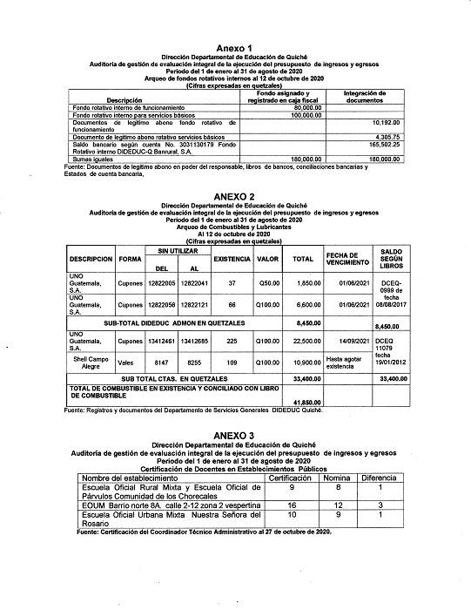

AUDITORIA - CUA 88754 Pág. 33

PERIODO DEL 01 DE ENERO DE 2020 AL 31 DE AGOSTO DE 2020
MINISTERIO DE EDUCACIÓN

Anexo 4
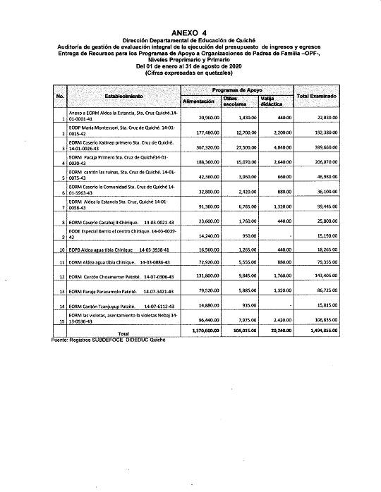

AUDITORIA - CUA 88754 Pág. 34 PERIODO DEL 01 DE ENERO DE 2020 AL 31 DE AGOSTO DE 2020
MINISTERIO DE EDUCACIÓN

Anexo 5-6
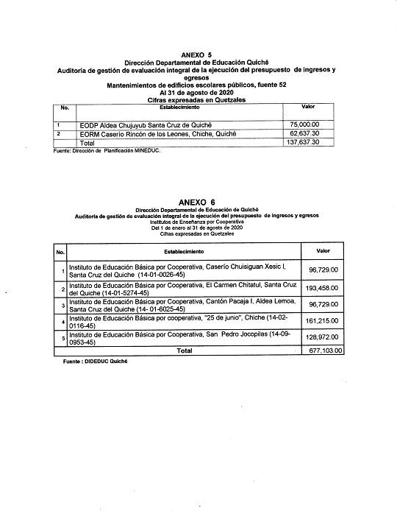

AUDITORIA - CUA 88754 Pág. 35 PERIODO DEL 01 DE ENERO DE 2020 AL 31 DE AGOSTO DE 2020
MINISTERIO DE EDUCACIÓN

Anexo 7
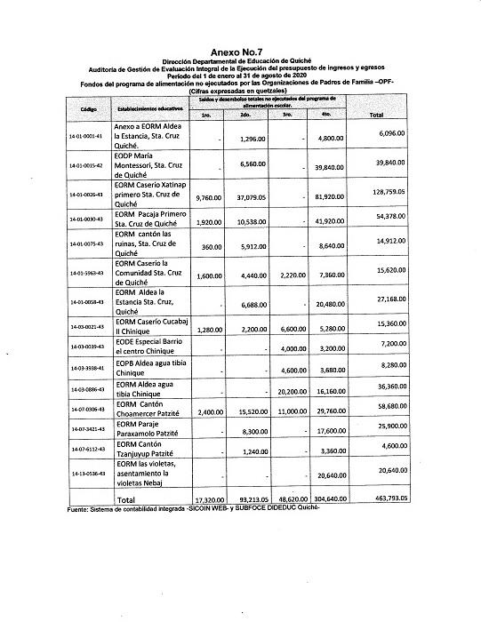

AUDITORIA - CUA 88754 Pág. 36 PERIODO DEL 01 DE ENERO DE 2020 AL 31 DE AGOSTO DE 2020
MINISTERIO DE EDUCACIÓN

Anexo 8
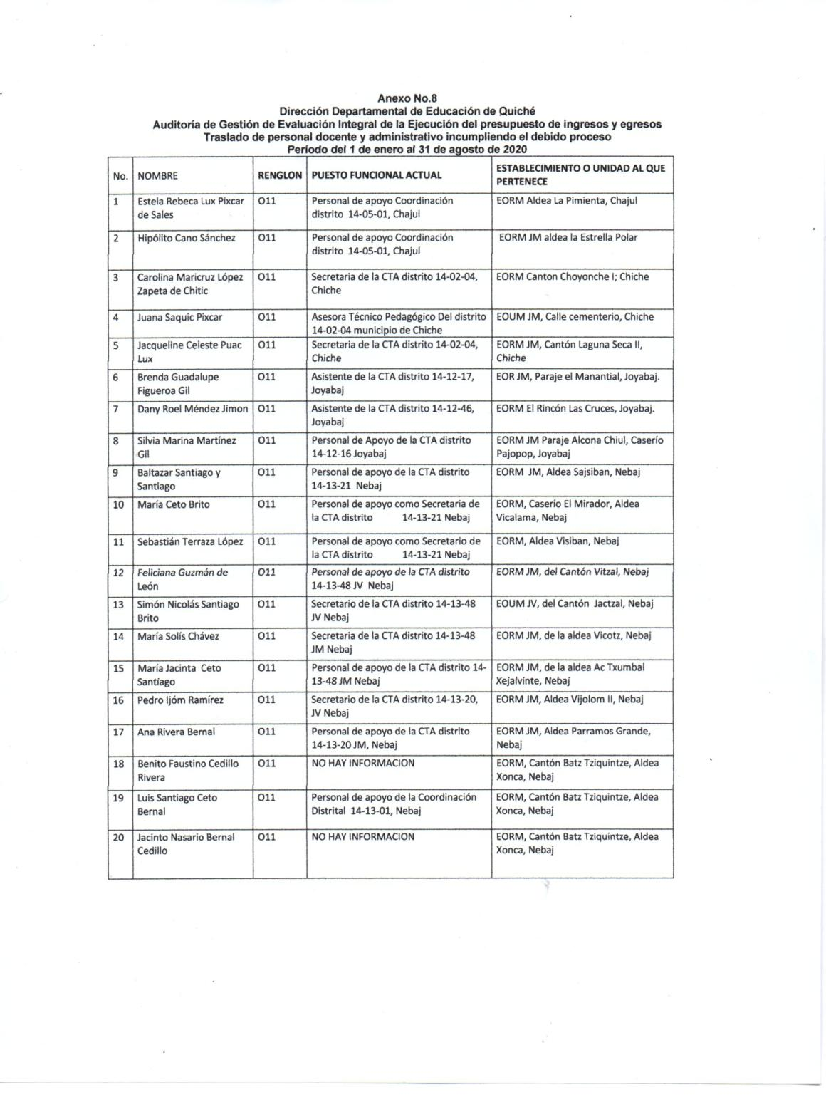

AUDITORIA - CUA 88754 Pág. 37 PERIODO DEL 01 DE ENERO DE 2020 AL 31 DE AGOSTO DE 2020
MINISTERIO DE EDUCACIÓN

Anexo 8.1
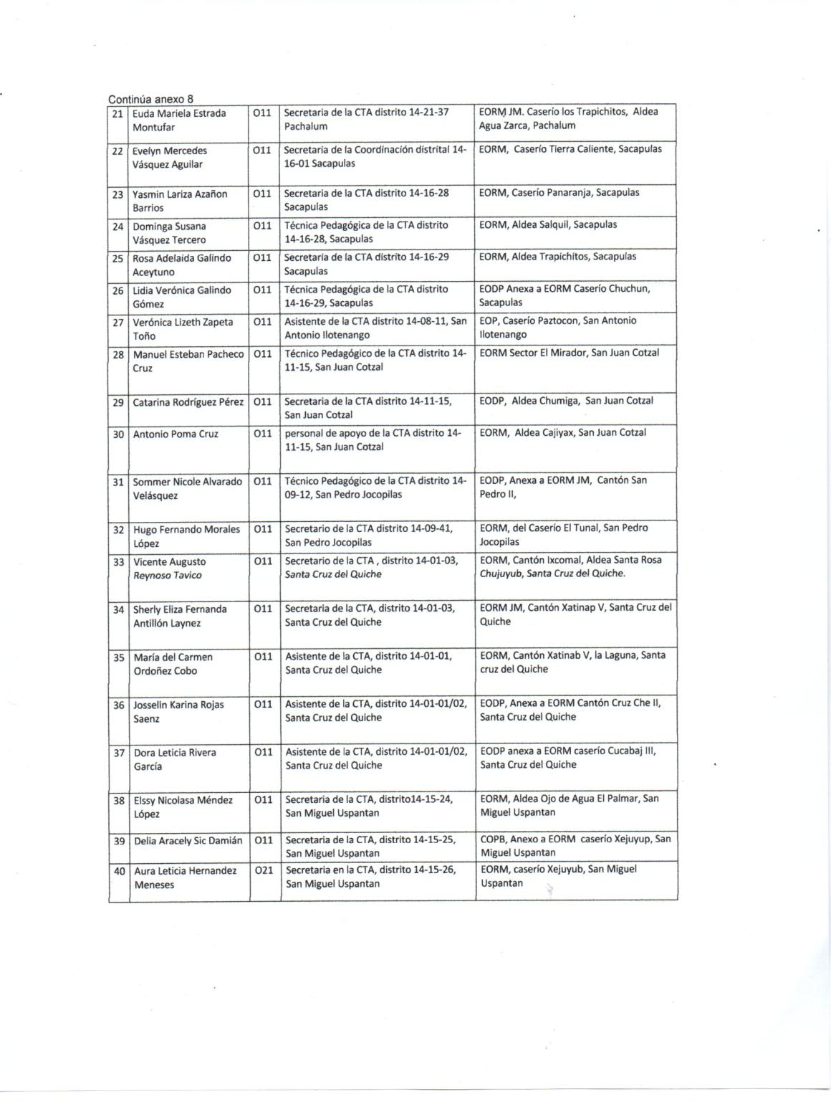

AUDITORIA - CUA 88754 Pág. 38 PERIODO DEL 01 DE ENERO DE 2020 AL 31 DE AGOSTO DE 2020
MINISTERIO DE EDUCACIÓN

Anexo 8.2
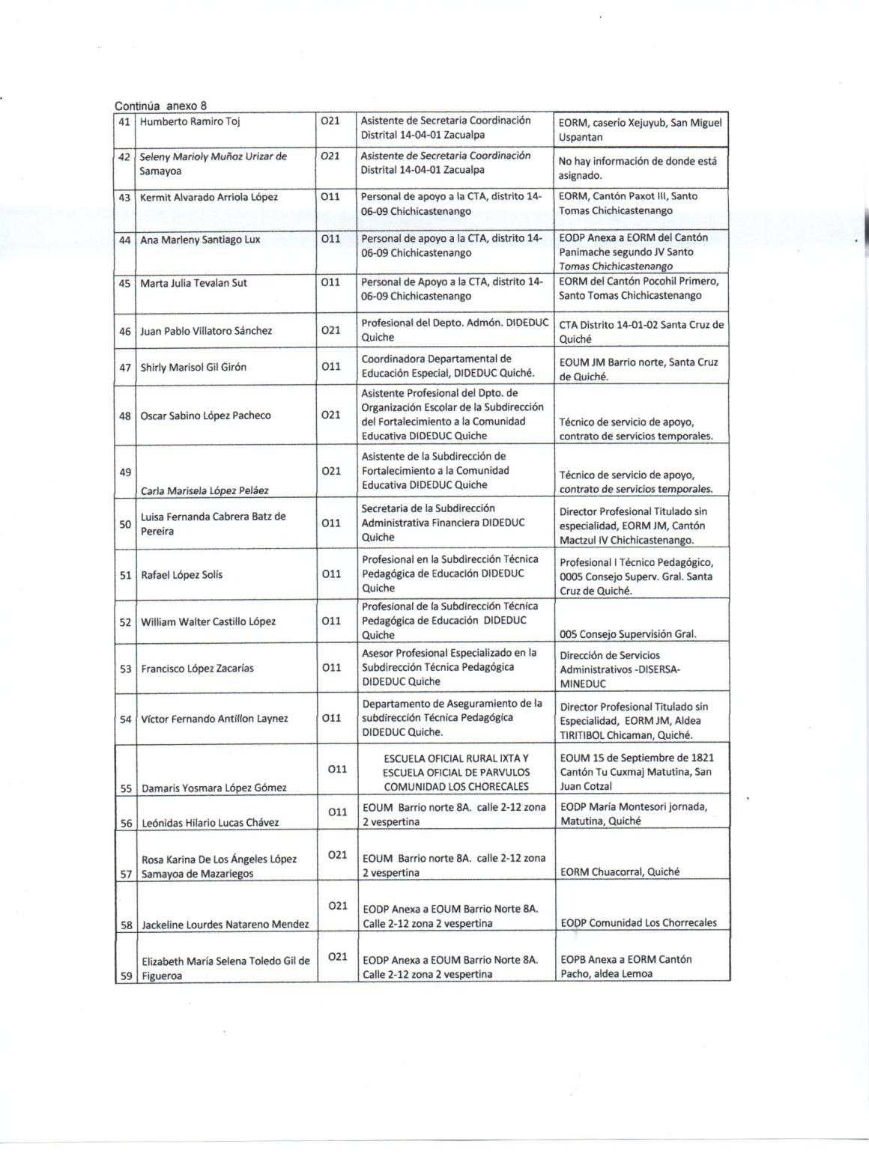

AUDITORIA - CUA 88754 Pág. 39 PERIODO DEL 01 DE ENERO DE 2020 AL 31 DE AGOSTO DE 2020
MINISTERIO DE EDUCACIÓN

Anexo 9
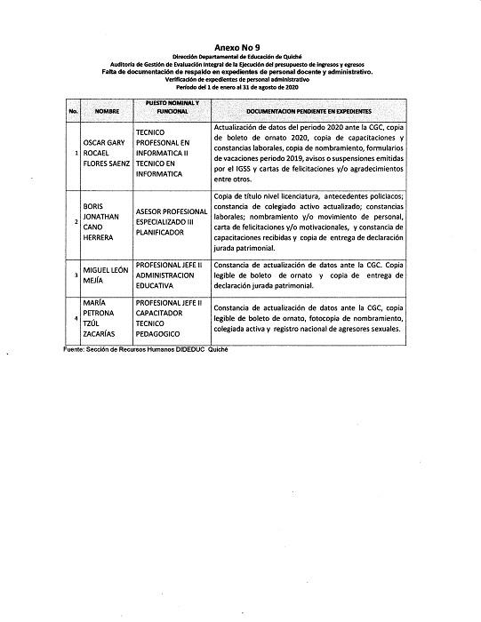

AUDITORIA - CUA 88754 Pág. 40 PERIODO DEL 01 DE ENERO DE 2020 AL 31 DE AGOSTO DE 2020
MINISTERIO DE EDUCACIÓN

Anexo 10
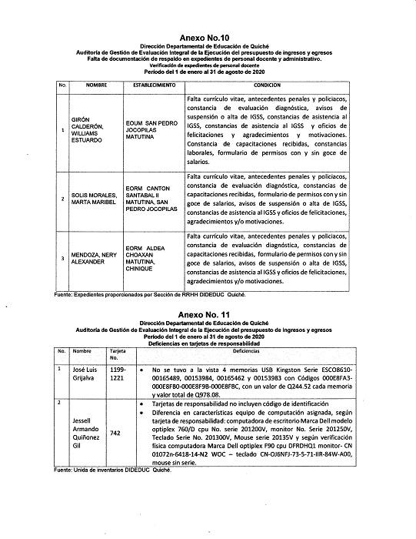

AUDITORIA - CUA 88754 Pág. 41 PERIODO DEL 01 DE ENERO DE 2020 AL 31 DE AGOSTO DE 2020
MINISTERIO DE EDUCACIÓN

Anexo 12.1
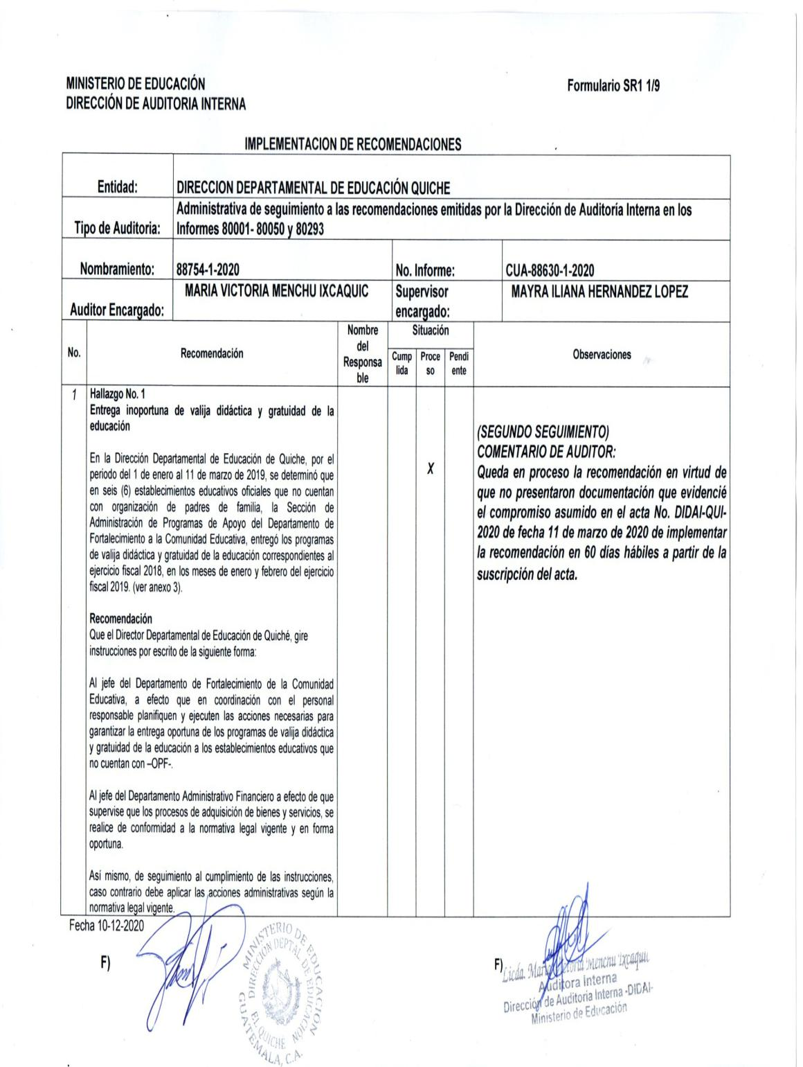

AUDITORIA - CUA 88754 Pág. 42 PERIODO DEL 01 DE ENERO DE 2020 AL 31 DE AGOSTO DE 2020
MINISTERIO DE EDUCACIÓN

Anexo 12.2
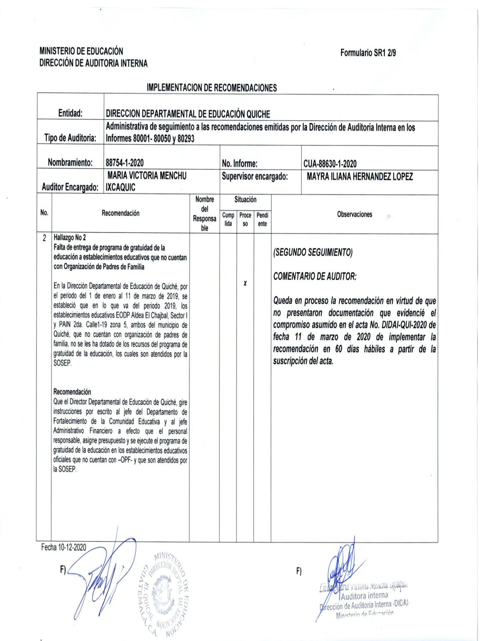

AUDITORIA - CUA 88754 Pág. 43 PERIODO DEL 01 DE ENERO DE 2020 AL 31 DE AGOSTO DE 2020
MINISTERIO DE EDUCACIÓN

Anexo 12.3
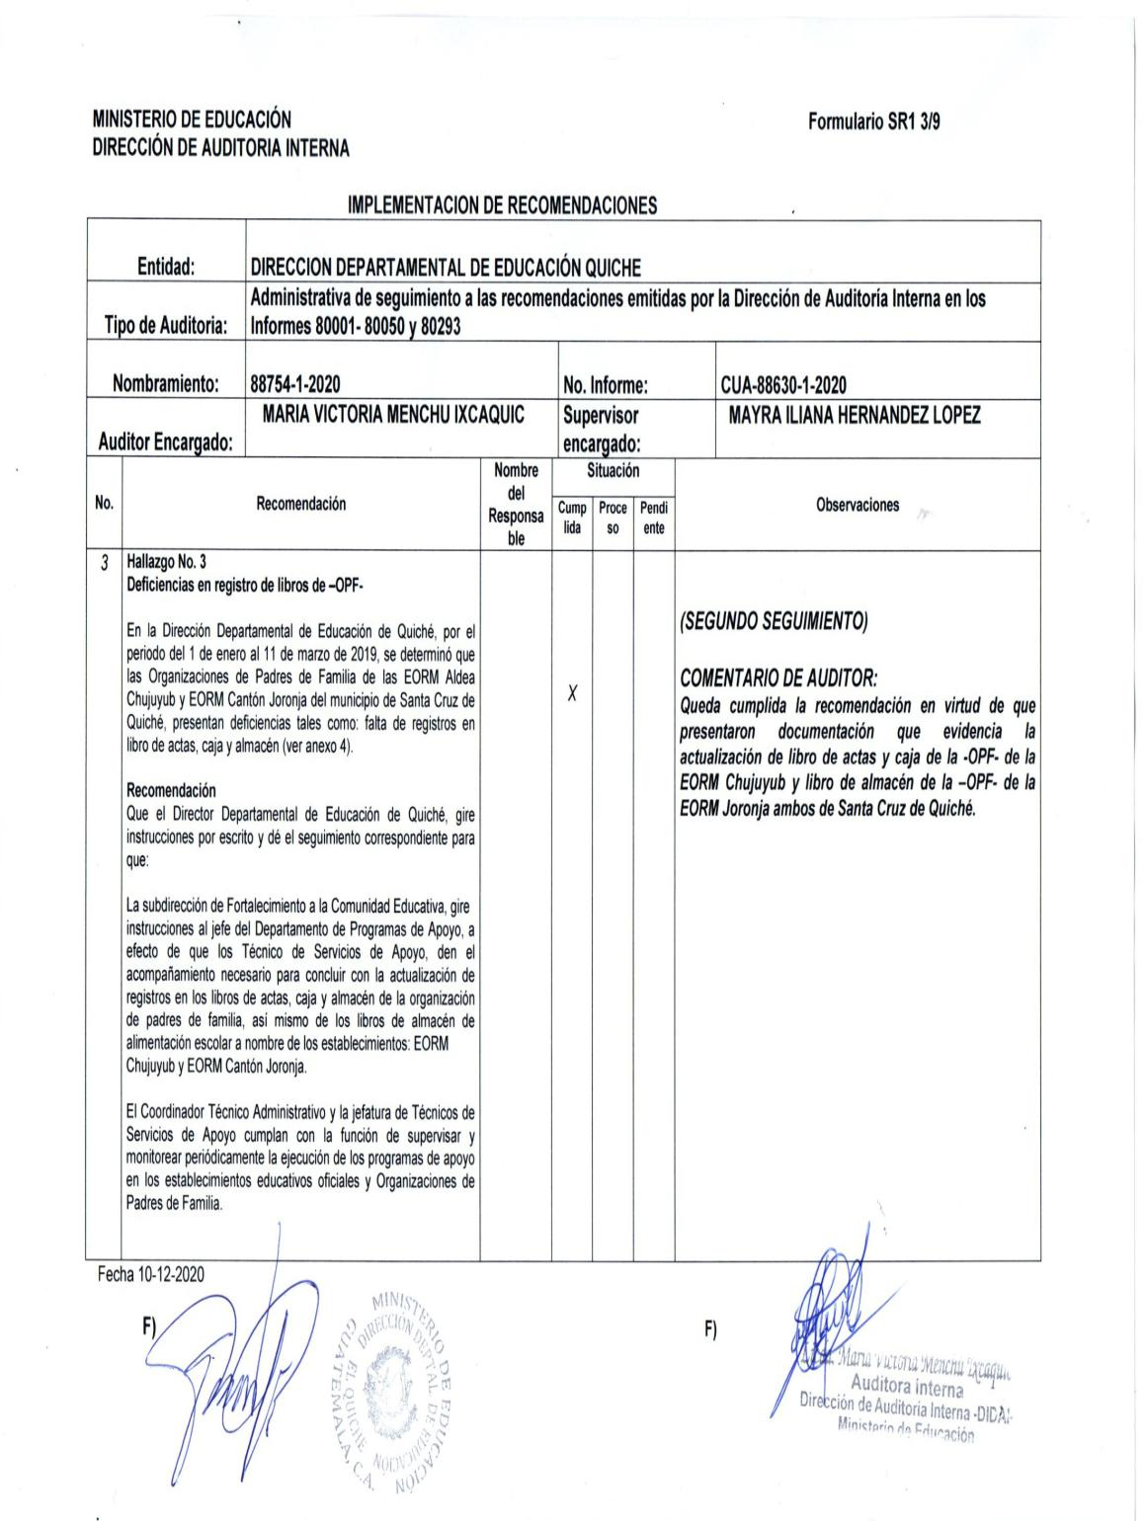

AUDITORIA - CUA 88754 Pág. 44 PERIODO DEL 01 DE ENERO DE 2020 AL 31 DE AGOSTO DE 2020
MINISTERIO DE EDUCACIÓN

Anexo 12.4
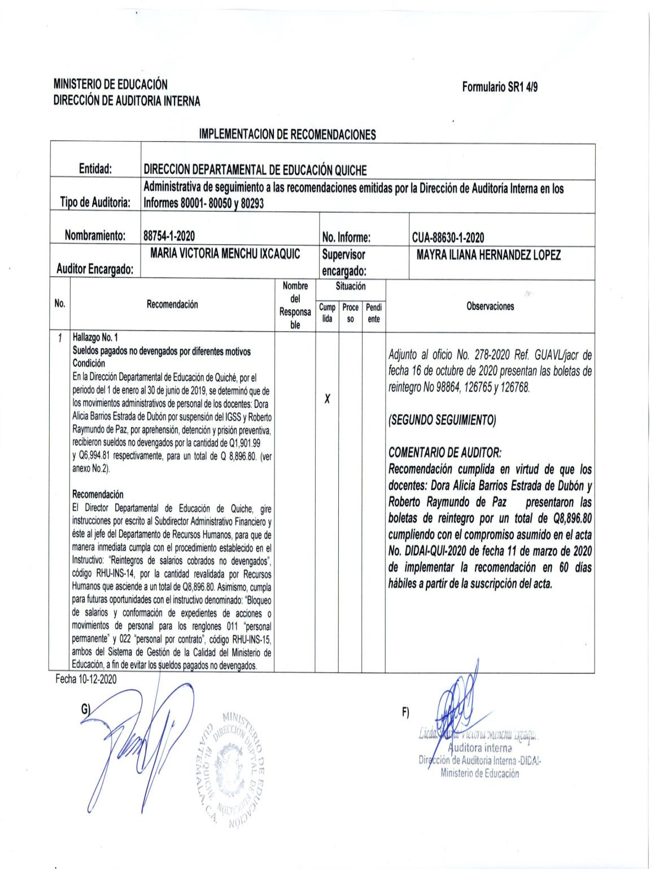

AUDITORIA - CUA 88754 Pág. 45 PERIODO DEL 01 DE ENERO DE 2020 AL 31 DE AGOSTO DE 2020
MINISTERIO DE EDUCACIÓN

Anexo 12.5
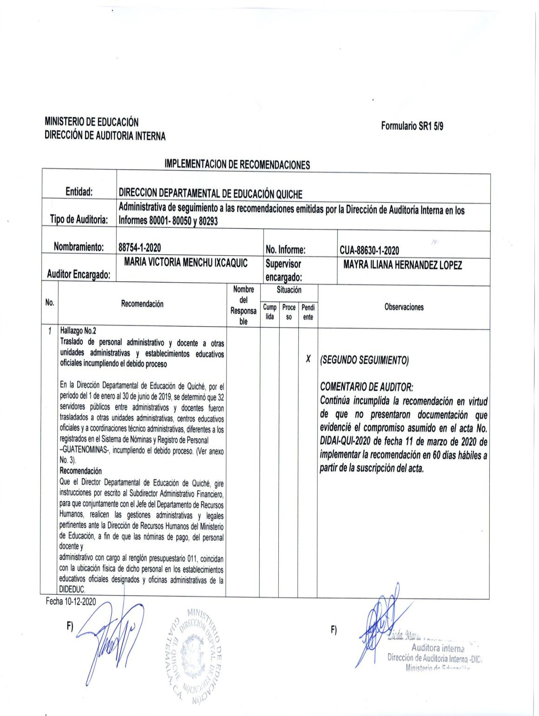

AUDITORIA - CUA 88754 Pág. 46 PERIODO DEL 01 DE ENERO DE 2020 AL 31 DE AGOSTO DE 2020
MINISTERIO DE EDUCACIÓN

Anexo 12.6
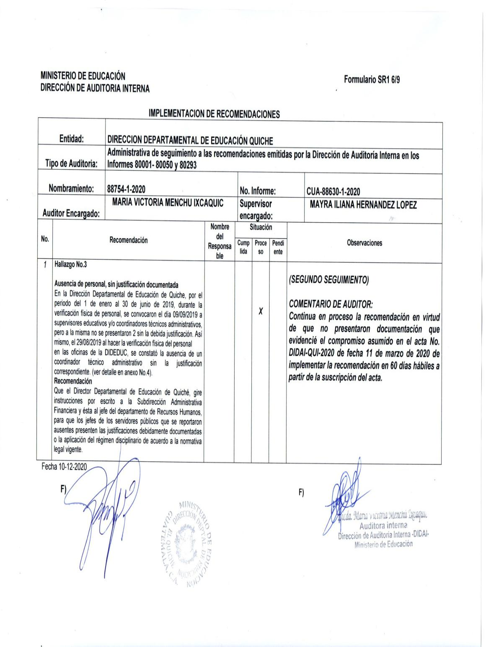

AUDITORIA - CUA 88754 Pág. 47 PERIODO DEL 01 DE ENERO DE 2020 AL 31 DE AGOSTO DE 2020
MINISTERIO DE EDUCACIÓN

Anexo 12.7
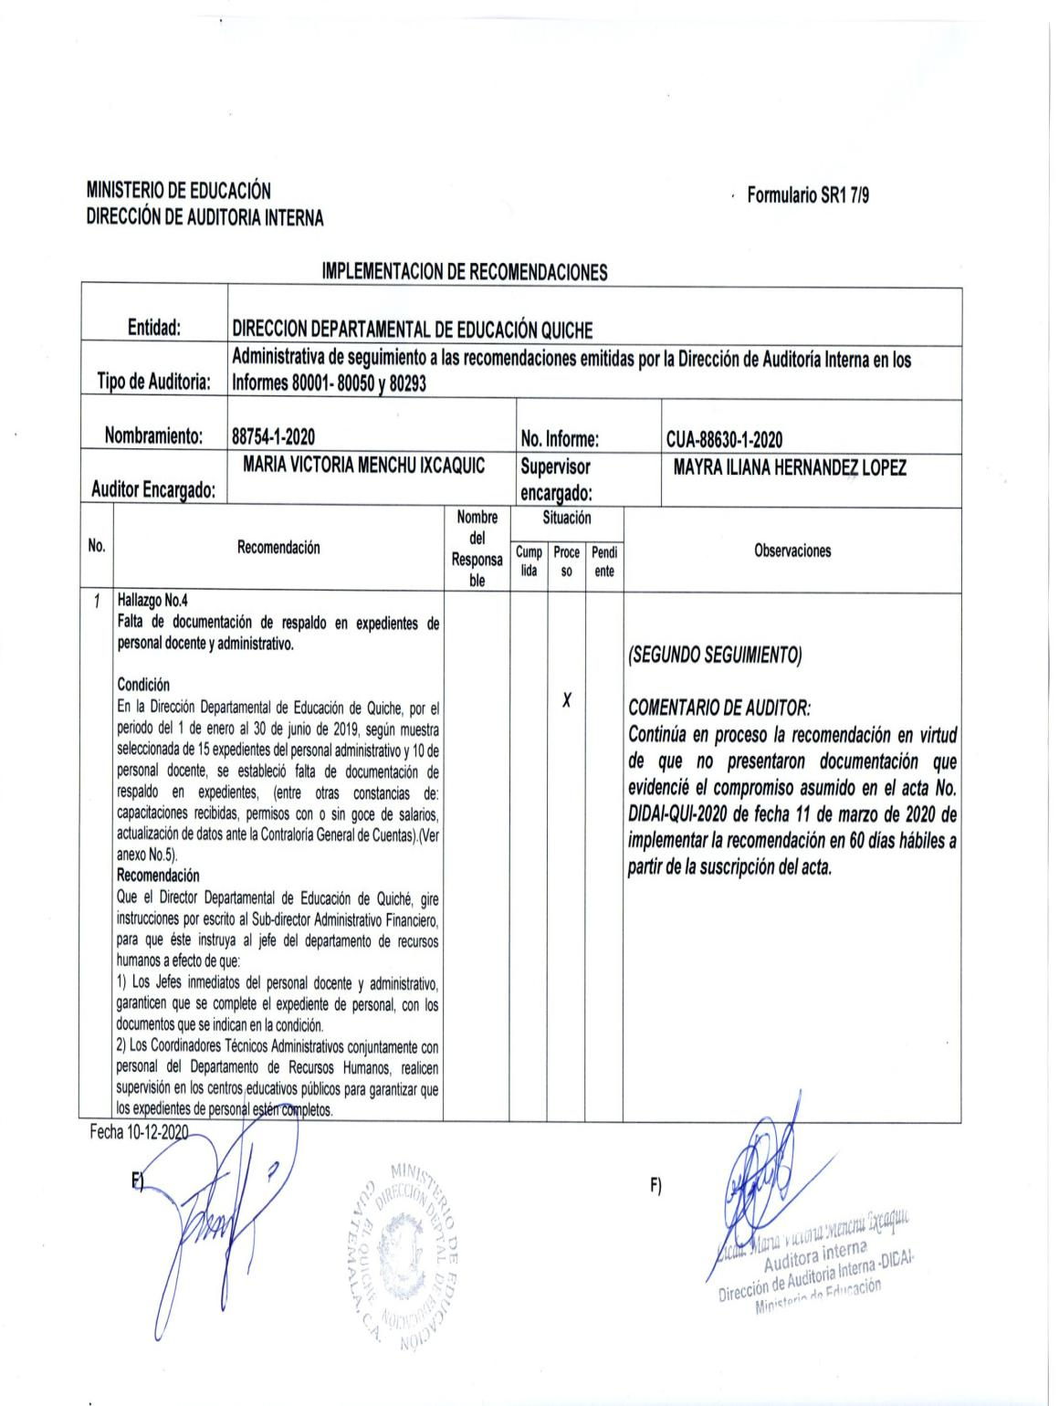

AUDITORIA - CUA 88754 Pág. 48 PERIODO DEL 01 DE ENERO DE 2020 AL 31 DE AGOSTO DE 2020
MINISTERIO DE EDUCACIÓN

Anexo 12.8
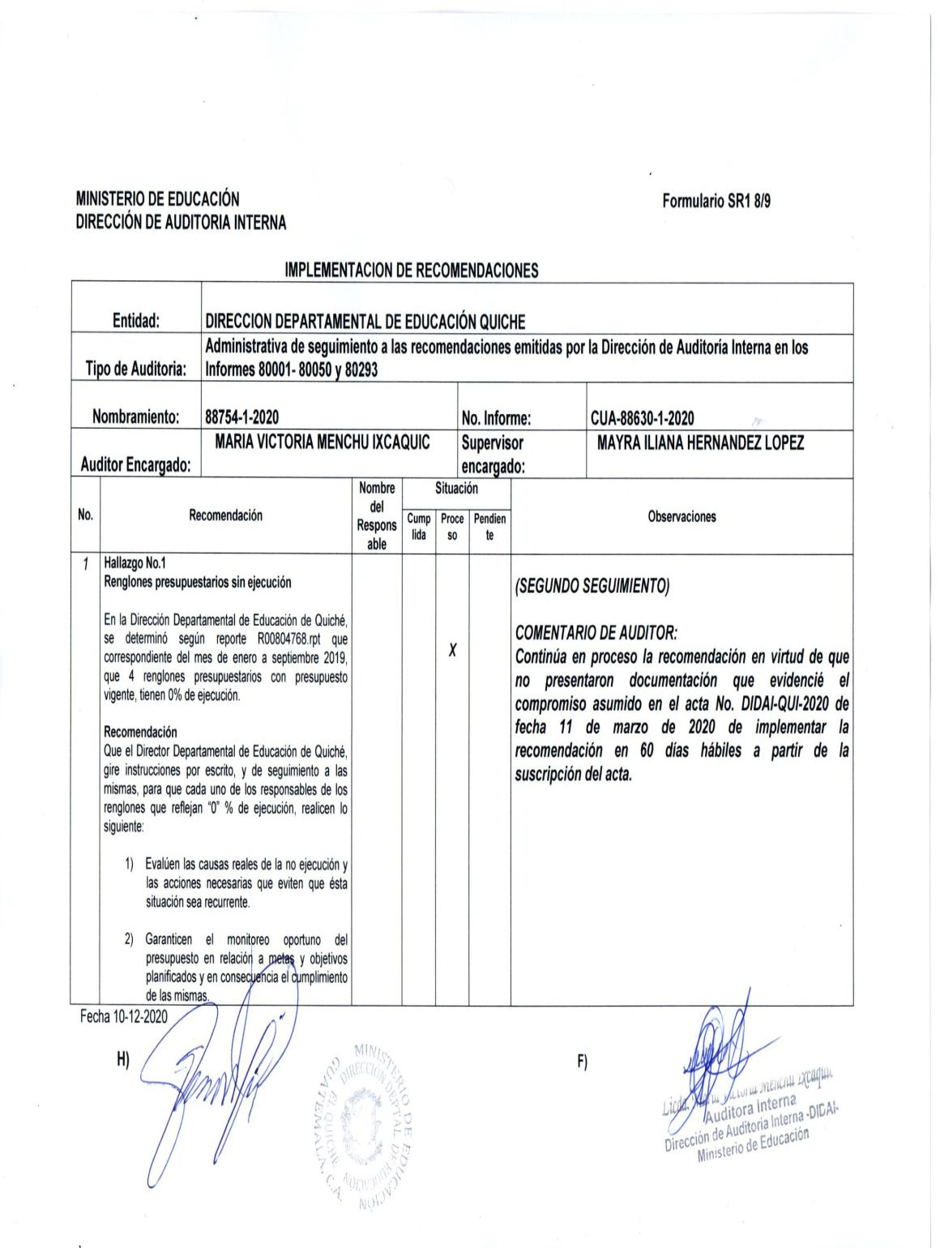

AUDITORIA - CUA 88754 Pág. 49 PERIODO DEL 01 DE ENERO DE 2020 AL 31 DE AGOSTO DE 2020
MINISTERIO DE EDUCACIÓN

Anexo 12.9
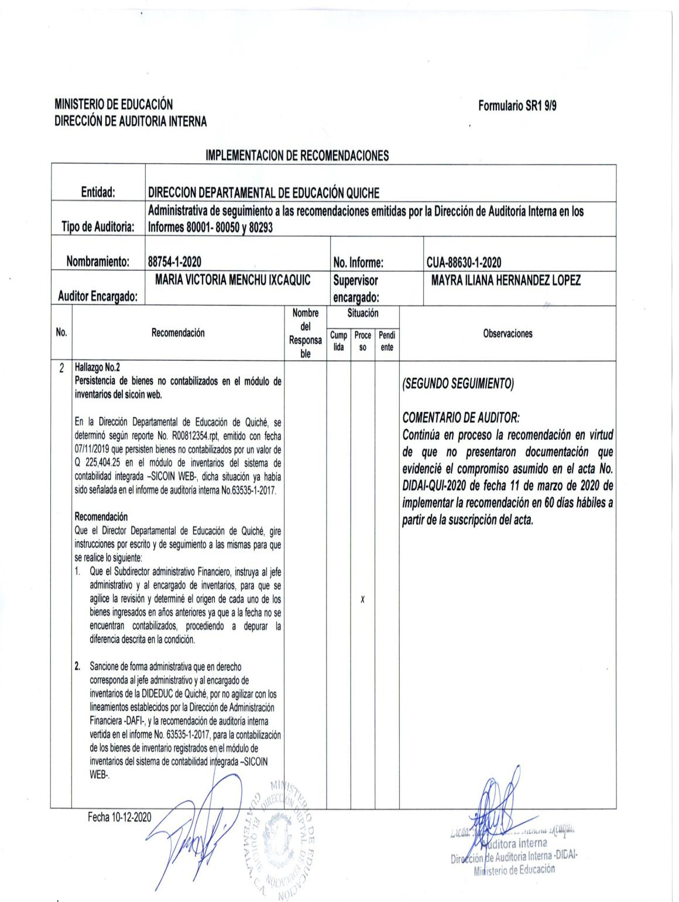

AUDITORIA - CUA 88754 Pág. 50 PERIODO DEL 01 DE ENERO DE 2020 AL 31 DE AGOSTO DE 2020

